Развитие лексико-грамматической стороны речи у детей старшего дошкольного возраста с ОНР III уровня

Учебно-методическое пособие

СОДЕРЖАНИЕ

Пояснительная записка..………………………………………………………………… | 4
1 Рекомендации по развитию лексико-грамматической стороны речи у детей старшего дошкольного возраста с ОНР III уровня…………………………………… | 8
2 Сборник игровых упражнений по развитию лексико-грамматической стороны речи у детей старшего дошкольного возраста с ОНР…………………………………  Список использованных источников……………………………………..................... | 14  56

Пояснительная записка
Проблема формирования лексико-грамматического строя у детей дошкольного возраста не нова. Формирование речи, овладение словом и лексико-грамматическим строем, развитие связной речи детей многосторонне рассматриваются в работах многих авторов (Е.Н. Винарская, А.Н. Гвоздев, Н.И. Жинкин, Н.И. Красногорский, А.Р. Лурия, Г.Д. Розенгард-Пупко, С.Л. Рубинштейн, Т.В. Туманова, Т.Б. Филичева, Д.Б. Эльконин и др.). Речь ребенка – это средство общения, самопознания, саморазвития, но и орудие мышления, творчества, носитель памяти, информации. Чем ярче и правильнее речь у ребенка, тем легче ему высказывать свои мысли [2, c.54].
На современном этапе школа требует от ребёнка высокий уровень умственного и речевого развития. Поэтому для детей дошкольного возраста богатая, хорошая речь – это залог успешного дальнейшего обучения и развития в школе. Лексический и грамматический строй – это важные части языковой системы, которая имеет общеобразовательное и практическое значение.
Под лексико-грамматической стороной речи понимают словарь и грамматически правильное его использование. Лексический строй речи это словарь, словарный запас и правильное употребление слов.
Словарь относится к лексической и грамматической стороне языка. Словарь – включает в себя основные языковые единицы, т. е. – слова, обозначающие явления, предметы, знаки и действия окружающей действительности. Словарь делится на активный и пассивный. Активный – слова, которые человек не только понимает, но и говорит. Активная лексика является показателем культуры языка, его богатства. Активный словарь это и есть словарный запас, определенные слова из повседневной жизни ребенка. Пассивный словарь – человек понимает слово, но не использует его в речи. Этот словарь гораздо более обширный, он содержит слова контекстные, которые вспоминают его только тогда, когда слышат [52, c.14].
Грамматический строй – это система взаимодействия слов между собой в словосочетаниях и предложениях.
Каждый год проводится все больше исследований для развития словарного запаса ребенка, изучая различные аспекты: психологические, психофизиологические, психолингвистические, лингвистические.
Развитие лексико-грамматического строя – важная составляющая при процессе воспитания и развития детей дошкольного возраста. У каждого ребенка речь усваивается в индивидуальном опыте жизни. По мере как взрослеет ребенок, развивается его речь.
Так, А.Н. Леонтьев установил четыре этапа в становлении речи ребенка:
1) подготовительный – с момента, когда ребенок родился до 1 года. В данный период происходит подготовка к овладению речью. Это время особо важное условие, так как в этот период формируется речь ребенка. Дети на этом этапе должны слышать правильную речь окружающих и подражать взрослым. Так, к концу 1 года жизни ребенка появляются первые слова;
2) преддошкольный этап первоначального овладения языком – до 3 лет, происходит становление активной речи ребенка. На протяжении второго и третьего года жизни у ребенка накапливается активный словарь;
3) дошкольный этап – до семи лет. На дошкольном этапе у большинства детей еще отмечают неправильное звукопроизношение. Можно выявить дефекты в произношении свистящих, шипящих, сонорных звуков, реже – дефектов смягчения, озвончения и интонации. На протяжении всего периода от 3 до 7 лет у детей развиваются навыки слухового контроля над собственным произношением, умение исправлять его в некоторых случаях, т.е. формируется фонематическое восприятие. На этом этапе происходит молниеносное увеличение словарного запаса;
4) школьный этап. Ведущей особенностью слова является единство его лексического и грамматического значения. Под лексическими значениями понимается совокупность человеческих знаний об определённых сторонах действительности, без их освоения нельзя овладеть речью как средством общения и орудием мышления [33, c. 87].
Известно, что формирование словаря должно проходить во взаимосвязи с развитием связной речи детей. Лексико-грамматическое развитие – это словарь и грамматически правильное его использование в процессе речевой деятельности. Наиболее интенсивное речевое развитие происходит именно в дошкольном возрасте. Качественное и количественное развитие словарного запаса с поэтапным формированием умения самостоятельного построения слов.
В дошкольном возрасте наблюдается значительное улучшение в навыках фонематического восприятия. К возрасту 4-6 лет активный словарный запас составляет около 3000-4000 испытуемых слов. В данном возрасте развивается также грамматика, хотя чаще дети используют простые предложения. Однако дети используют в своей речи сложносочинённые и сложноподчиненные предложения. К пяти годам связная речь ребенка походит на небольшой рассказ, именно в этом возрасте монологическая речь сформирована достаточно для составления пересказа или рассказа из собственного опыта и несет в себе около 40 предложений дополнительной помощи взрослого. Наблюдается аграмматизмы при использовании сложных предлогов, однако у детей не возникает проблем с употреблением простых предлогов. «Формирование лексикона у ребенка тесно связано с процессами словообразования, так как словарь ребенка быстро обогащается производными словами по мере усвоения навыков словообразования» [38, c. 17].
Давайте взглянем на периодизацию, взгляд А. Н. Гвоздева, грамматического строя речи детей с учетом синтаксической и морфологической системами [15]:
I период (1 год 3 мес. до 1 год 10 мес.) – период аморфных слов (последние два шага):
1. Однословные предложения (1 год 3 мес. – 1 год 8 мес.).
Ребенок использует слова в роли суждения, чтобы прояснения значения использует жесты и мимику, интонацию. Первые слова не несут грамматической формы – корень. Основа слова существительные, название предмета, лепетные слова.
2. Предложения из нескольких слов – корней (1,8 мес. – 1,10 мес.). Ребенок объединяет в одной фразе сначала два, а после три слова. Грамматическая связь отсутствует, неизменна форма слова. Существительные произносятся или в искаженной не изменяемой форме или в именительном падеже. Глаголы повелительного наклонения в неопределенной форме.
II период (1 год 10 месяцев – 3 года) – усваивается грамматическая структура предложения. Включает в себе три этапа:
1. Первые формы слов (1,10 мес. – 2,1 мес.). У детей проявляется связь между предложениями, фразами, словами. В сравнении с предыдущим этапом, где все слова одинаковые, тут используются различные формы одного и того же слова. Появляются прилагательные, без согласования с существительными, как следствие большое количество ахроматизмов в речи. Предложение состоит из до 3-4 слов [13] (Данил играет машиной).
2. Флексийная система языка (2,2 мес. – 2,6 мес.) синтаксические связи. На этом этапе ребенок делает много неточностей. Рефлексы заменяются другими в пределах одного грамматического значения.
Усваиваются формы косвенных падежей: творительного, родительного, винительного. В этом возрасте вырабатывается дифференциация единственного и множественного числа, изменение по лицам, появляются границы времен –прошедшего и настоящего. Но еще нет понимания женский, мужской и средний род. Прилагательные еще не усвоены, правильное употребление только в именительном падеже. Личные местоимения уже усвоены.
3. Слова для выражения синтаксических отношений (2,6 мес. – 3 года). Нормальное речевое развитие происходит после усвоения – флексий (грамматические элементы языка). Ребенок на этом этапе произносит союзы и простые предлоги, наблюдаются аграмматизмы при употреблении предлогов. Происходит усвоение морфологической системы склонения существительных, окончания множественного числа (-ами, -ов), падежных окончаний именительного падежа множественного числа -иа, -а (стулья, рога) [15, c. 123].
На этом этапе дети учатся согласованию существительных и прилагательных в косвенных падежах, а также осваивают употребление сложноподчиненных и сложносочиненных предложений, начинают осознанно и правильно использовать служебные слова, грамматические формы, но в целом система языка не усвоена.
III период (от 3 до 7 лет) – усвоение детьми системы структуры слова. Ребенок детально анализирует и усваивает грамматические формы по спряжениям и склонениям, лицам. временам. Усваивает исключения, единичные формы. Ребенок овладевает грамматикой, системой «просеивания» [15, c. 124]. Конечно же, встречаются дети, у которых до 4 лет, есть тенденция к однотипности формирования основы. К школьному возрасту ребенок практически осваивает систему грамматики. Этот уровень является очень высоким и позволяет перейти к осознанию русского языка.
Таким образом, формирование словаря должно проходить во взаимосвязи с развитием связной речи детей. Лексико-грамматическое развитие – это словарь и грамматически правильное его использование в процессе речевой деятельности. Наиболее интенсивное речевое развитие происходит именно в дошкольном возрасте. Качественное и количественное развитие словарного запаса с поэтапным формированием умения самостоятельного построения слов. В норме к семи годам, у ребенка складываются знания во всей системе сложной практической лексики и грамматики.

1 Рекомендации по развитию лексико-грамматической стороны речи у детей старшего дошкольного возраста с ОНР III уровня
Среди речевых нарушений проблема общего недоразвития речи у детей дошкольного возраста остается одной из наиболее актуальных. В дошкольных образовательных учреждениях большой процент детей с общим недоразвитием речи различных уровней остается стабильно на высоком уровне. Период, когда наиболее часто сталкиваться с проблемами в речевом развитии дошкольника варьируется от одного до пяти лет. Как было сказано, в предыдущем параграфе, под общим недоразвитием речи принято понимать сложные речевые расстройства, при которых у детей нарушено правильное формирование и развитие всех компонентов речевой деятельности, при сохранном слухе и интеллекте. Рассмотрим подробнее, из каких компонентов состоит речь ребенка:
1. Звукопроизношение: степень нарушения звукопроизносительной стороны речевого развития при ОНР зависит от уровня её недоразвития. Как правило, при общем недоразвитии речи у детей 1 и 2 уровней имеются грубые искажения и замены звуков, звукопроизношение значительно отстает от нормы. У детей, имеющих 3 и 4 уровни речевого развития, звукопроизношение приближено к возрастной норме.
2. Фонематическое восприятие: для данного нарушения характерны искажения не только звуковой, но и слоговой структуры слова, проявляющиеся в многочисленных пропусках, заменах, перестановках, повторениях звуков и слогов.
3. Лексико-грамматическое недоразвитие характеризуется выраженным расхождением в объеме пассивного и активного словаря, проявляется это в том, что дети понимают значение многих слов, но употребление в речи затруднено. Получается ситуация, ребенок понимает, а выразить понимаемое не может. Нарушение грамматического строя речи проявляется в неправильном употреблении окончаний имен существительных, местоимений, прилагательных, искажении в роде, числе, падеже, окончаниях на разных уровнях. Речь, в общем, отличается стойкой аграмматичностью. В логопедической работе необходимо правильное понимание причин, которые вызвали у ребенка речевое недоразвитие, соотношение первичного и вторичного нарушений в познавательной и речевой деятельности ребенка. Все это необходимо для эффективного подбора коррекционно- развивающих приемов в логопедическом подходе, а также для проведения профилактических мероприятий с целью предупреждения возможных осложнений в дальнейшем.
Одним из главных признаков ОНР является позднее появление речи. Р. Е. Левина указала, что дети с ОНР имеют определенные отклонения от возрастных норм в плане развития различных сторон речи. Для детей с ОНР характерна недифференцированность, фрагментарность имеющихся у них представлений об окружающем мире, они нечетко воспринимают обращенную к ним речь, у них затруднена ориентировка в пространстве и времени, недостаточно развита сенсорика. У детей с ОНР наблюдается ограниченный запас слов, обозначающих действия, признаки и качества предметов. Дети почти не используют в своей речи средства языковой выразительности для характеристики предметов и явлений окружающего мира [32, c. 89].
У большинства детей с ОНР III уровня замедлено речевое развитие, которое характеризуется лексико-грамматическим и фонетико-фонематическим недоразвитием. Так же отмечается нарушение звукопроизношения. Могут возникать нестойкие замены звуков более простыми по артикуляции или смешения звуков. В речи могут искажать слова сложные по слоговой структуре, сокращая их. Речь детей отмечается «смазанностью» и звукопроизношение ухудшается в спонтанной речи.
Отличием третьего уровня речевого развития считается наличие у детей развернутой фразовой речи. Однако нарушения в фонетике, фонематике, лексике и грамматике по-прежнему обуславливают заключение детей такой группы – общее недоразвитие речи. Выраженность проявления нарушений данных компонентов речи наблюдается во время монологической речи детей. Отмечается бедность и скудный запас лексических средств, а также отставание в овладении основами грамматики. Данные факторы влияют на замедление становления и формирования навыков связной речи и исключают возможность перехода от диалогической формы речи к контекстной.
В результате углубленного комплексного психолого-педагогического изучения групп детей всех трех уровней речевого развития, Т. Б. Филичева [53] дифференцировала четвертую группу детей, «у которых признаки речевого недоразвития оказываются стертыми» и не всегда правильно диагностируются как системное и стойкое недоразвитие речи. После чего был описан и вынесен в отдельную группу четвертый уровень речевого развития.
Основной контингент по нашему исследованию составляют дети с общим недоразвитием речи III уровня, поэтому коррекционная работа по развитию лексико-грамматического строя речи будет проводится с данной категорией детей. У детей с общим недоразвитием речи III уровня нарушены такие элементы грамматического строя речи как словообразование, словоизменение, слоговая структура слова, разнообразные грамматические конструкции, а также их использование на малознакомом лексическом материале. Также наблюдаются трудности в фонетико-фонематической стороне речи [37, c. 19].
К трудностям в установлении четких представлений о смысле слова могут привести лексическое отставание детей с речевым недоразвитием, недостатки морфологического анализа. Вероятно, с трудностями в морфологическом анализе связаны и ошибки согласования в письме: «А девочка лепят собоку (собака)» [37, c. 19].
Дети с общим недоразвитием речи III уровня используют расширенную фразовую речь, но используют в основном простые предложения. Понимание речи близко к нормальному, но есть серьезные трудности в понимании и усвоении сложных грамматических форм (причастных и деепричастных оборотов) и логических связей (пространственных, временных, причинных). Дети допускают ошибки в употреблении предлогов, в падежных окончаниях и ударениях. Звуковое содержание и слоговая структура слов страдают только в сложных случаях. При с общем недоразвитии речи III уровня воспроизведение звука и фонематическое восприятие все еще нарушены, но в меньшей степени.
По причине позднего возникновения речи, ограниченности словаря, лексико- грамматических нарушений, низкого уровня развития фонематических процессов у детей с общим недоразвитием речи III уровня не возникает готовности к достаточно полному овладению звуковым и морфологическим анализом слова и правилами правописания, а также обнаруживаются затруднения в понимании прочитанного.
Л.С. Волкова, Р.Е. Левина, Л.В. Лопатина, Е.А. Логинова, Г.А. Мальцева выделяют следующие особенности произношения у детей с общим недоразвитием речи III уровня:
-недифференцированное произношение пар или групп звуков (Щ=С, Ш)
- замены одних звуков другими более легкими по артикуляции (Л=Р, Ф=Ш, С=Ш);
- смещение звуков (У коски пушиштыйхвошт);
- искажение звуков (чаще Р, свистящий, или Л=У, Ы, В).
Перечисленные нарушения звукопроизношения наблюдаются порой на фоне общей смазанности речи, затруднений в произношении слов сложного звуко-слогового состава. Несформированность фонематических представлений влечет за собой не совершенность лексико-грамматических представлений: при недоразвитии фонематического слуха дети с трудом воспринимают и различают окончания слова, приставки в однокоренных словах, общие суффиксы, предлоги при стечении согласных звуков и т.п. Неправильное употребление падежных окончаний является частым типом ошибок для детей с нарушением речи. Ошибки допускаются не только в сложных формах склонения существительных и их неясного правописания, но и в простых формах («она лечила зубу») [38].
Ребенку старшего дошкольного возраста с общим недоразвитием речи необходимо пойти в первый класс уже со сформированным лексико-грамматическим строем речи, иначе это нарушение будет мешать в школе и дальнейшей жизни. Скорректировать лексико-грамматический строй речи у детей с общим недоразвитием речи помогает логопед при помощи игр, упражнений, наглядного материала.
Логопедическую работу по развитию лексико-грамматической стороны речи рассматривали в своих трудах такие ученые как Р. Е. Левина, Е. М. Мастюкова, Л. Ф. Спирова, Н. А. Чевелева, Т. Б. Филичева и др.
Лексическое недоразвитие у обучающихся с ОНР проявляется в ограниченном словарном запасе, неточном употреблении слов, в вербальных парафазиях, несформированности семантических полей, трудностях актуализации словаря и т.д. Работа по коррекции лексико-грамматической стороны речи начинается с уточнения словаря. Расширение же словарного запаса обучающихся с ОНР может идти через формирование семантических полей.
Все слова в нашей речи соотносятся с определенным предметом, действием или качеством. В связи с этим слова принимают форму существительного, прилагательного, глагола или форму связей (предлог, союз).
Таким образом, слово актуализирует целый комплекс ассоциаций, так называемое «семантическое поле», при этом у обучающихся значительно увеличивается словарь, создаются условия для структурирования словосочетаний, предложений, распространения предложений от простых до сложных. Все это способствует развитию и других психических процессов: внимания, восприятия, памяти, мышления [41, c. 7].
Одновременно с расширением «семантического поля» развивается и функции словоизменения, словообразования. Основными задачами коррекционной работы по формированию лексико-грамматического строя речи являются: количественный рост словаря (путем усвоения новых слов и их значений); качественное обогащение словаря (путем усвоения смысловых и эмоциональных оттенков, значений слов, переносного значения слов и словосочетаний) и активизация словаря (перенос из пассивного в активный словарь).
Ведущим методом развития лексико-грамматической стороны речи у детей старшего дошкольного возраста с ОНР III уровня выступает игровая деятельность.
Л. С. Выготский писал, что игра – это источник развития. Он считал, что сущность игры – это исполнение желаний, где примеряет на себя различные роли взрослых. Также он утверждал, что любая игра осуществляется по правилам, и она требует от обучающихся действий [11, с. 8]. По мнению Д. Б. Эльконина, Л. С. Выготский был ближе всех к раскрытию психологической природы игры [69, с. 50].
В современной педагогической литературе выделяют большое количество классификаций игр. С.А. Шмаков выделяет следующие типы игр [66, с. 49]: собственно, детские игры всех видов; игры-празднества, игровые праздники; игровой фольклор; театральные игровые действа; игровые тренинги и упражнения; игровые анкеты, вопросники, тесты; эстрадные игровые импровизации; соревнования, состязания, противоборства, конкурсы, эстафеты, старты и т.д.
Г. К. Селевко предложил особый подход в классификации педагогических игр, классифицируя их по параметрам игровых технологий [45, с. 38]: по области деятельности; по характеру педагогического процесса; по игровой методике; по предметной области; по игровой среде.
Таким образом, можно говорить о том, что игра представляет собой особую деятельность, которая появляется в раннем возрасте и идет с человеком в течение всей его жизни. Игра – это жизненно важный и необходимый элемент в развитии человека. Игровые моменты в активизации познавательной деятельности дошкольника имеют большое значение, которые вносят занимательный элемент в учебный процесс, помогают снять напряжение, усталость на занятиях. Игры-упражнения занимают немного времени (около 10-15 минут) и направлены на совершенствование познавательных способностей детей, осмысление и закрепление учебного материала, применение его в новых ситуациях. К играм-упражнениям относят различные викторины, кроссворды, ребусы, чайнворды, логогрифы, анаграммы, метаграммы, шарады, головоломки, объяснение пословиц и поговорок, загадки и т.д.
Первоначально, вводя игровые упражнения в свою практику, следует объяснить учащимся, как их нужно выполнять. Лучше всего сделать это сначала совместно со дошкольниками, а затем постепенно предоставлять ребятам большую самостоятельность. И.А. Тюрина в своих трудах рекомендует использовать следующие виды игровых упражнений:
Шарада – это загадка, которая составлена в стихах, где отгадка распадается на несколько отдельных частей, представляющие собой самостоятельные слова, как правило, односложные. Разгадав каждую часть шарады, а затем, сложив их вместе, получается заданное слово. Анаграмма – это игровое задание по перестановке слогов и букв или чтению справа налево для получения другого слова. В метаграмме зашифрованы различные слова, состоящие из одного и того же числа букв. После того, как одно из слов метаграммы разгадано, нужно заменить в нем одну букву так, чтобы получилось новое слово по смыслу.
Логогрифы – игровое задание, в котором новые слова образуются в результате прибавления или убавления одной буквы или слога (крот –рот).
Игры-упражнения, по мнению И.А. Зайцевой, схожи с обычными упражнениями. Материалом для них служат не развлекательные шарады и загадки, а обычные учебные упражнения, только преподносимые особым образом [55, c. 13].
Комплексный характер системы коррекционно-логопедической работы при ОНР проявляется во взаимосвязи коррекции звукопроизношения с лексико-грамматической стороны. На основании имеющейся нормативно-правовой документации в образовательном учреждении предусматривается четкая организация всего коррекционного процесса. Она проявляется в своевременном обследовании, рациональном составлении расписаний занятий, планировании индивидуальной, подгрупповой и фронтальной работы с обучающимися, наличии программного обеспечения и, в соответствии с ним, планов фронтальных занятий, оснащении процесса необходимым оборудованием и наглядными пособиями, совместной работе логопеда с воспитателем и родителями.
Результативность работы во многом зависит от правильной организации занятия, от равномерности распределения нагрузки, а также от применения игровых приемов. Таким образом, в результате четко продуманной организации логопедических занятий будут постепенно устраняться недостатки речевого развития, компенсироваться пробелы в формировании лексико-грамматических понятий, закрепляться адекватное использование грамматических терминов в процессе учебной и игровой деятельности дошкольников..

2 Сборник игровых упражнений по развитию лексико-грамматической стороны речи у детей старшего дошкольного возраста с ОНР

№ | Название | Цель | Инструкция
1. | Ребусы – это загадка, в которойразгадываемые слова даны в виде рисунков в сочетании с буквами и другими знаками. | закрепление знаний звукобуквенных обозначений;  формирование словарногозапаса;  развитие грамматического строя речи; | Прибавь к букве (буквам) название нарисованного предмета и прочитай зашифрованное слово;  Соедини название картинки с буквой (буквами) и прочитай зашифрованное слово;  К букве (буквам) добавь название рисунка, затем  – следующую букву (буквы) и прочитай зашифрованное слово;  Замени букву и прочитай зашифрованное слово;  Убери букву из слова. Какое новое слово получится?  Убери обозначенную цифрой букву из слова. Какое новое слово получится?  Измени порядок букв в слове. Какое новое слово получится?  Не читай столько последних букв, сколько запятых нарисовано после картинки. Какое слово получится?  Не читай столько букв в начале слова, сколько запятых нарисовано перед картинкой. Какое слово получится?  Обрати внимание на то, как расположены буквы и расшифруй слова.

Одежда
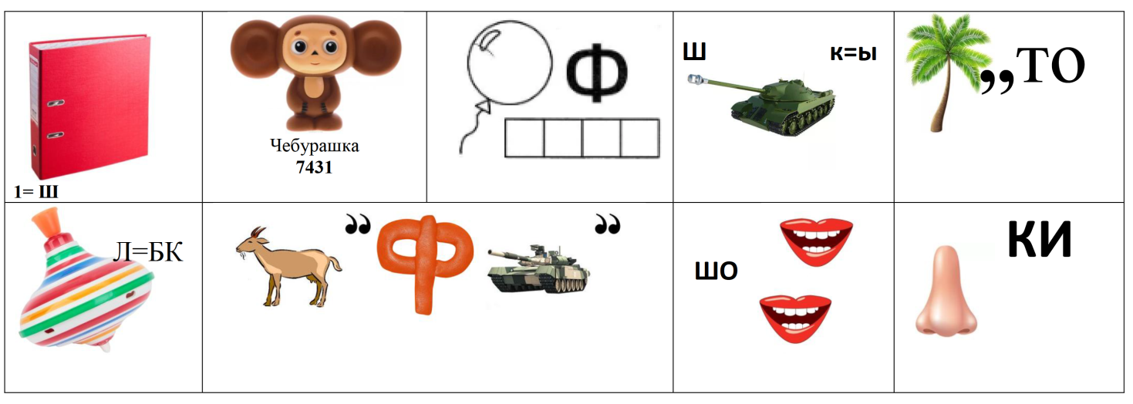
Ответ:шапка,шуба,шарф,штаны,пальто,юбка,кофта,шорты,носки.
Обувь
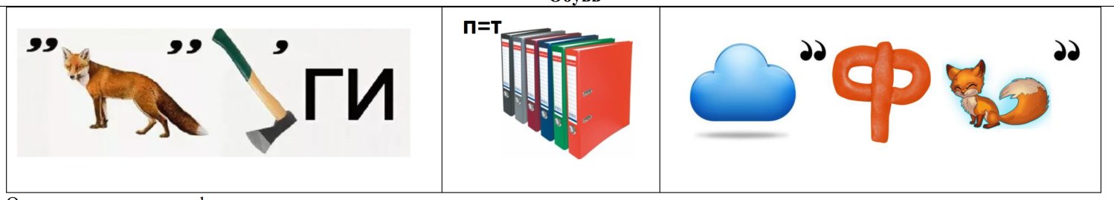
Ответ:сапоги,тапки,туфли.
Посуда
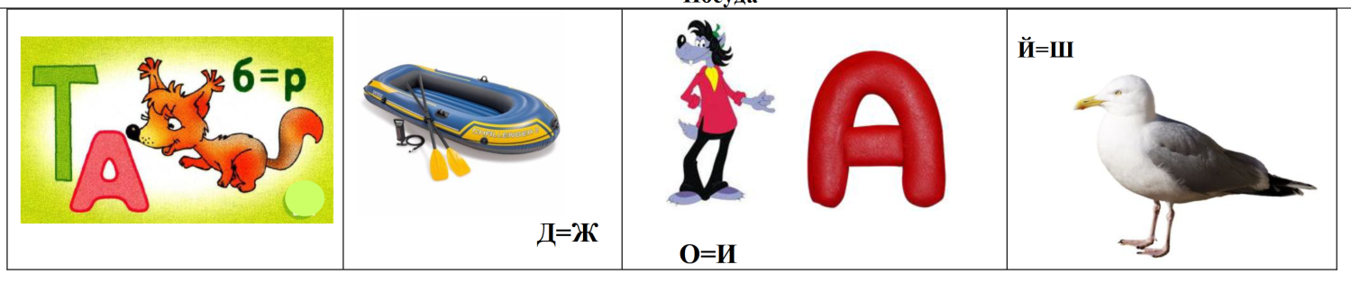
Ответ: тарелка, ложка, вилка, чашка.
Животные
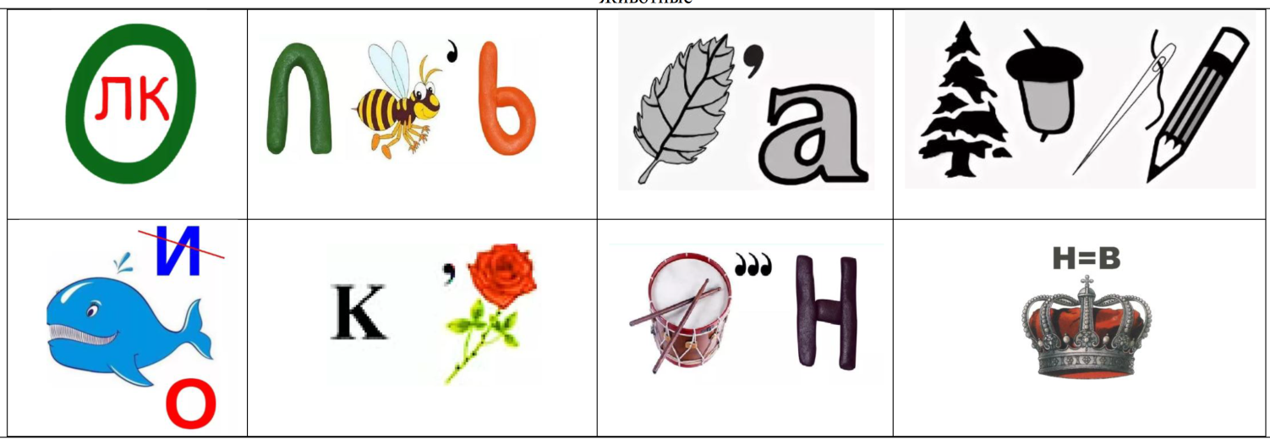
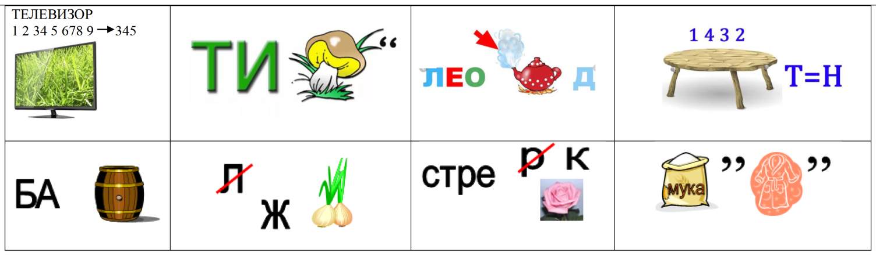
Ответы: волк, лось, лиса, ёжик; кот, коза, баран, корова; лев, тигр, леопард, слон; бабочка, жук, стрекоза,
Деревья
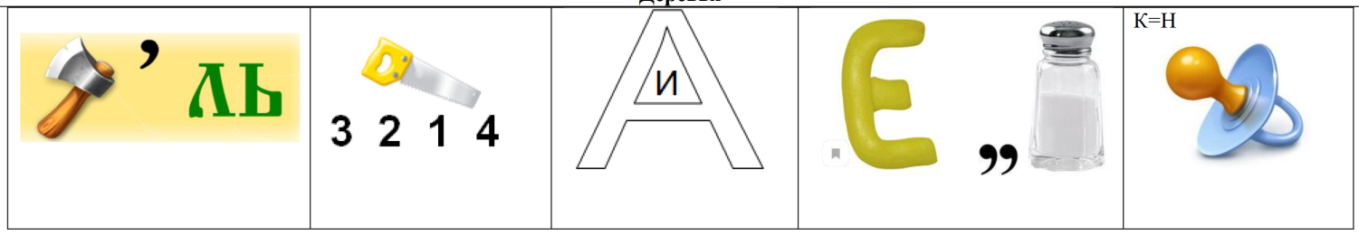
Ответы: тополь, липа, ива, ель, сосна
Мебель
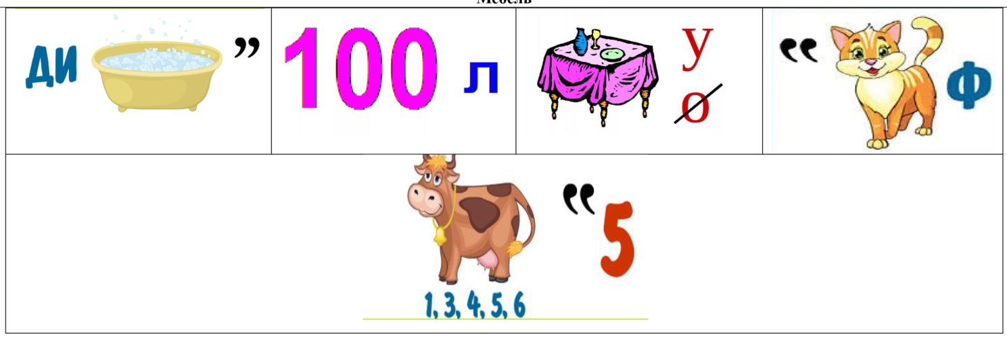
Ответы: диван, стол, стул, шкаф, кровать.
Электрические приборы
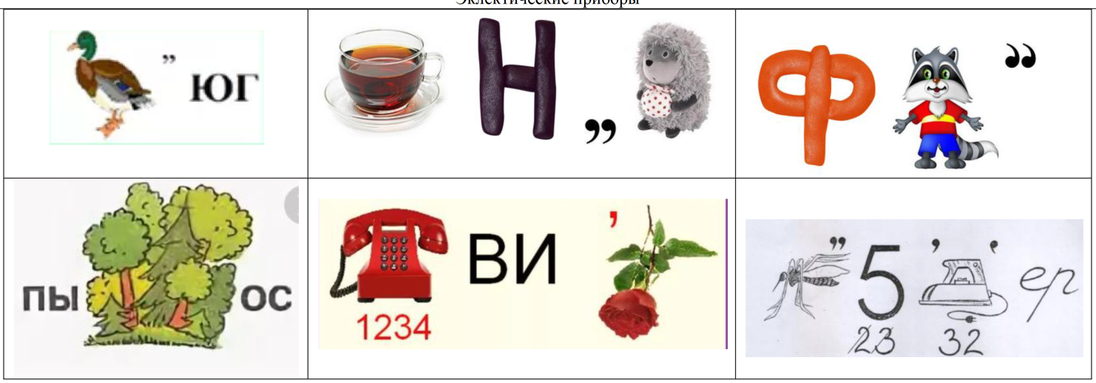
Ответы: утюг, чайник, фен, пылесос, телевизор, компьютер.
Транспорт
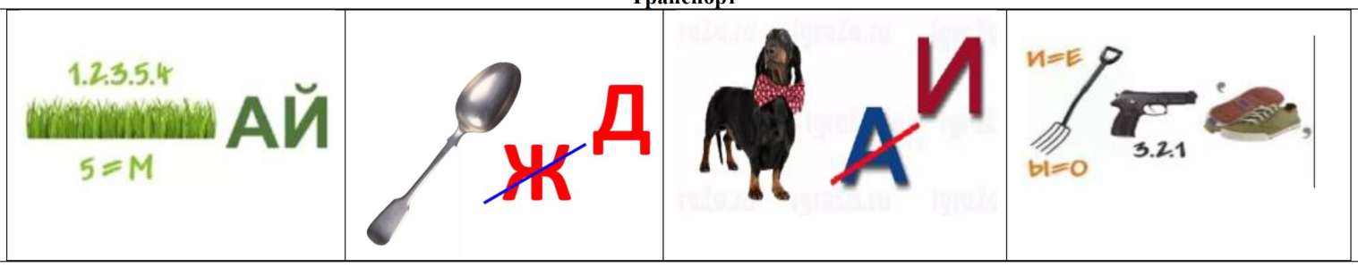
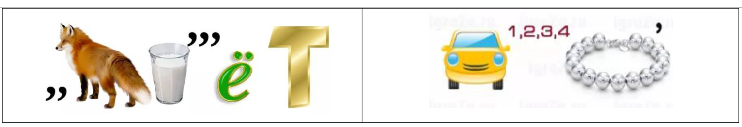
Ответы: трамвай, лодка, такси, велосипед, самолет, автобус
Овощи
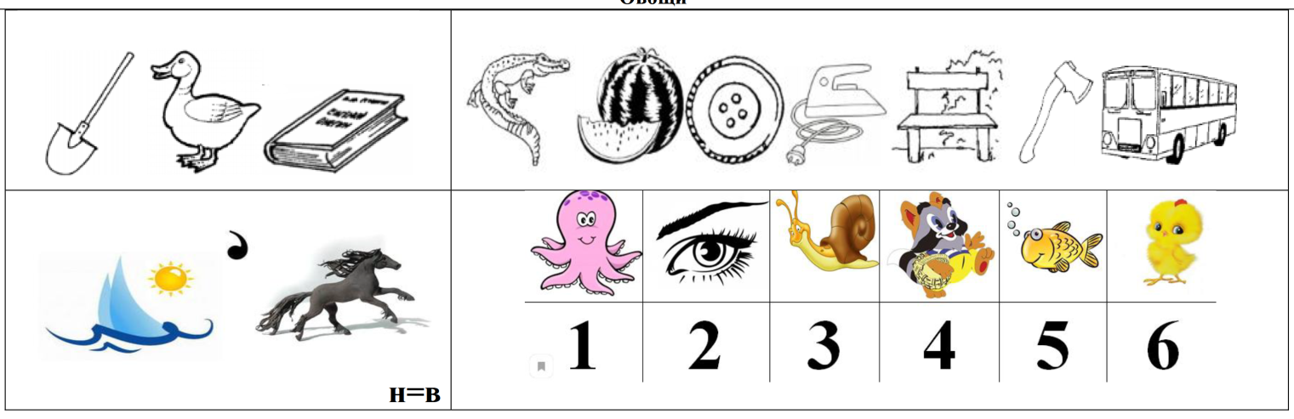
Ответ: лук, капуста, морковь, огурец.
Фрукты
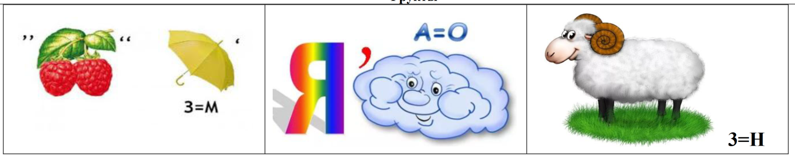
Ответ: лимон, яблоко, банан
Школьные принадлежности
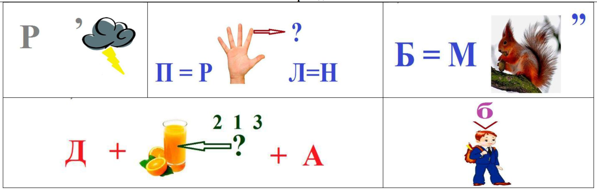
Ответ: ручка, ранец, мел, доска, учебник

№ | Название | Цель | Инструкция
2. | Анаграммы - это перестановка букв в слове, приводящая к новому слову. Часто анаграммами называют сами слова, составленные из одинаковых букв. В анаграммах допустимо использовать имена собственные, уменьшительныеформысуществительных,множественное число. | Развитие словарного запаса;  Развитие грамматической стороны речи;  Закрепление навыка звукобуквенного анализа слов;  Развитие навыка «Языкового чутья»;  Развитие мышления, памяти, зрительного и слухового внимания;  Стимулирование интереса к процессу чтения и письма. | Переставь буквы/слоги таким образом, чтобы получилось слово;  Переставь буквы/слоги, чтобы получилось новое слово;  Расшифруй слово/ предложение/ текст;  Расшифруй слово и назови его ласково и т.д.
 | Содержание
 | Одежда
 | КАЙМА –  НОСИК –  ЛАПОТЬ –  ОФАТК – | РБЮКИ –  АЬТПЕЛ –  КАЮБ –  УШБА | ПАШКА –  ФАРШ –  АКТРКУ –  РОШТЫ –
 | Ответы: майка, носки, пальто, кофта | Ответы: брюки, платье, юбка, шуба | Ответы: шапка, шарф, куртка, шорты
 | Обувь
 | СПАГИО – ЛАИНСДА – ИФУТЛ – | НАИЕКВЛ –  ИАТПК –  ДЕКЫ – | ИОИТНБК –  КЧШИЕ –  ОБНИКОЖС –
 | Ответы: сапоги, сандалии, туфли. | Ответы: валенки, тапки, кеды. | Ответы: ботинки, чешки, босоножки.
 | Посуда
 | ВАЛИК –  ОЛКАЖ –  ЖОН – | РЕЛТАКА –  ШКАЧА –  КАНСТА – | НИКЧАЙ –  ВОРОСКОДА –  ЛЯКАСТРЮ –
 | Ответы: вилка, ложка, нож. | Ответы: тарелка, чашка, стакан | Ответы: чайник, сковорода, кастрюля
 | Животные
 | СИЛА –  БАНКА –  КАМЫШ –  ПИОН –  СОЛЬ –  КОРТ – | ТОК –  ЛАДОШКА –  ВАКОРО –  ОЗАК –  БАНАР –  БОСАКА – | РГИТ –  ВЕЛ –  ФАРИЖ –  ОРОГНОС –  НОСЛ –  АДНАП –
 | Ответы: лиса, кабан, мышка, пони, лось, крот | Ответы: кот, лошадка, корова, коза, баран, собака | Ответы: тигр, лев, жираф, носорог, слон, панда
 | Деревья
 | НАСОС –  ПИЛА –  АВИ – КДРЕ – | ЗАРЕБЕ –  ПОЛЬТО –  ЛЬЕ –  НАРЯБИ – | ОНАСИ –  ТАПИХ –  БУД –  ЬНЕСЯ –
 | Ответы: сосна, липа, ива, кедр. | Ответы: берёза, тополь, ель, рябина. | Ответы: осина, пихта, дуб, ясень
 | Овощи
 | ВЫКАТ –  КОВЬМО – СТАПУКА – | КЛАСВЁ –  ФЕЛЬТОКАР –  РЕЦОГУР – | ДИСРЕ –  КУЛ –  ЦЕРЕП –
 | Ответы: тыква, морковь, капуста | Ответы: свёкла, картофель, огурец | Ответы: редис, лук, перец
 | Фрукты
 | БЛОКОЯ –  ВИКИ –  НАБАН – | НАСАНА –  НЯДЫ –  ШАГРУ – | МОНЛИ –  НАТГРА –  СИНАПЕЛЬ –
 | Ответы: яблоко, киви, банан | Ответы: ананас, дыня, груша | Ответы: лимон, гранат, апельсин
 | Школьные принадлежности
 | УКОР –  РАПТА –  УЧКАР – | РАДЬТЕТ –  НЕЙЛИКА –  АНЕЦР – | КАДОС –  ЛЕМ –  КАУКАЗ –
 | Ответы: урок, парта, ручка | Ответы: тетрадь, линейка, ранец | Ответы: доска, мел, указка
 | Транспорт
 | РАКЕТА – ЛЕТОСАМ – ЛЕТОВЕРТ – | КАЛОД –  РАБЛЬКО –  ХОДОПАР – | ВАЙТРАМ –  НАШИМА –  ЦИКЛМОТО –
 | Ответы: карета, самолет, вертолет | Ответы: лодка, корабль, пароход | Ответы: трамвай, машина, мотоцикл
 | Электрические приборы
 | ГУТЮ –  НЕФ –  НИКЧАЙ – | СПЫЛЕСО –  ЛЕТЕВИЗОР –  ФЕНОТЕЛ – | ДИЛЬНИКХОЛ –  ТОРВЕНТИЛЯ –  СМИКЕР –
 | Ответы: утюг, фен, чайник | Ответы: пылесос, телевизор, телефон | Ответ: холодильник, вентилятор, миксер
 | Мебель
 | ВАНДИ – ВАТЬКРО –  ЛОСТ – | ЛУСТ –  ФКАШ –  АБМУТ – | УРЕТАБ –  СЛОКРЕ –  КАПОЛ –
 | Ответы: диван, кровать, стол | Ответы: стул, шкаф, тумба | Ответы: табурет, кресло, полка

 | Примерные варианты использования анаграмм:
 | Расшифруй, подчеркни лишнее слово. Объясни, почему?  РОЗМО, АЖАР, ГНЕС, ТАСЖУ ДЁТУСНАЯ, РАКЖАЯ, ЮЛАТЯ, НАЯЖЕНС  ТИЗОРОМ, АСТЕПЯКУ, ТЁМТЕ, ЗИТКСОЛЬ  Расшифруй и назови ласково: НЕГС  РОМЗО ДЛЁ КИНАС ТЕЛЕМЬ  Расшифруй предложение: иДетпелистилвекигонса. | 4. Прочитай и расшифруй текст. ИмойЗ.  ришоХомизойкиньде! шисПутыйгенслыркопмезлю. моРалявз жилы. нО  шепсит ан рогку. реВныйрикШажебит аз мин. А мат ежу лымаши ан кахсан.  Ответы:  СНЕГ МОРОЗНАЯ МЕТЁТ МОРОЗ ХОЛОДНАЯ ПАДАЕТ ЛЫЖИ ВЬЮЖНАЯ МОРОЗИТ САНКИ СУРОВАЯ ЗАМЕРЗАЕТ  МОРОЗ ЖАРА СНЕГ СТУЖА СТУДЕНАЯ ЖАРКАЯ ЛЮТАЯ СНЕЖНАЯ МОРОЗИТ КУПАЕТСЯ МЕТЕТ СКОЛЬЗИТ  СНЕГ - СНЕЖОК МОРОЗ - МОРОЗЕЦ ЛЁД - ЛЕДОК САНКИ - САНОЧКИ  МЕТЕЛЬ – МЕТЕЛИЦА

№ | Название | Цель |  | Инструкция
3. | Шарады - один из популярных видов словесных головоломок. Шарада заключается в отгадывании слова, части которого могут быть самостоятельными | Развитие мышления;  Развитие фонематических процессов;  Развитие навыков словообразования и словоизменения; |  | Разгадай первое слово и составь новое;  Составь и карточек со славами новые слова.
 | словами (слогами). В отличие от других видов словесных головоломок (анаграмм, метаграмм, логогрифов), в шараде выделяемые части слова не обязательно должны быть существительными, это могут быть любые части речи. | Расширение словарного запаса;  Развитие грамматического строя речи и т.д.
 | Содержание
 | Животные
 | Меня ты не напрасно ценишь - Тебя насытить я могу.  Но если «у» на «е» ты сменишь, Я по деревьям побегу.  (булка-белка)  Первый слог мой - предлог, Второй - достоин порицания,  А вместе все - животного названье.  (о-лень)  Я синоним к слову бык И известен всем,  Но прибавь мне букву К, И я козляток съем.  (вол-к)  С «У» - ползучий, с «Ё» - колючий.  (уж - ёж) |  | Я пышно красуюсь на клумбе в саду, Захочешь - поставь меня в вазу.  Но с буквою «К» в огород я пойду, И если капусту на грядке найду, Капусте достанется сразу.  (роза-коза)  Я много-много лет давала людям свет.  Теперь меня употребляют редко, меня затмила яркая соседка.  Смените С на О, не рассержусь; коль шерсть нужна вам - пригожусь. (свечка - овечка)  С буквой «Р» – вас сыпью награждает, С буквой «Н» – на скачках побеждает. (корь — конь) |  | В начале - действий череда, Но не ходьба и не езда.  Затем здесь гласная идет, А следом «том» наоборот.  Отгадка - зверь гиппопотам. Сказать отгадку надо вам. (бег-е-мот)  Мой первый слог есть на лице, Второй есть у оленя,  Соедини их гласной, Получишь зверя. (носорог)  С буквой «И» – фонтан пускает, С буквой «О» – мышей гоняет. (кит – кот)
 | Деревья
Она с цветков сбирает мед, Ее легко узнает тот,
Кто слово полностью прочтет.
Букву первую отнять —
И волос получишь прядь. Еще одну отнять — и вот
Встречать с ней можешь Новый год.
(Пчелка — челка — елка.)
 | Овощи
С А это жидкость, для модниц находка, С И - это то, чем владеет красотка,
С У - это овощ, растущий на грядке. Съешь его - и все в порядке.
(ЛАК - ЛИК - ЛУК)
 | Фрукты
Местоимение, предлог, Меж них – фамилия поэта, А целое – известный плод, Что зреет на исходе лета.

(Я-блок-о)
 | Школьные принадлежности
 | Мой первый слог найдешь тогда, Когда в котле кипит вода.  Местоимение – слог второй.  А в целом – школьник, столик твой.  (Парта) |  | Старинное название, Первой буквы вспомни, А существо с фантастики, Название напомнит!  (Аз-бука)
 | Транспорт
Закрытый экипаж царей —
В ней ездили под стук копыт. Но буквы поменять сумей, — И к звездам вмиг она умчит.

(Карета — ракета.)
 | Мебель
 | Мой первый слог к себе зовет, Второй слог – дом наоборот. (ко-мод)  С буквой «У» — на мне сидят, С буквой «О» — за мной едят.  (стул — стол) |  | С буквой «Б» — я одноногий, и стою я у дороги.  А без «Б» — ног аж четыре, и стою в твоей квартире.  (столб — стол)

Примеры составных частей шарад (карточек):
кит | след | ель | опыт | пас | пар | порт | ус | кипа | пол | рис | оса | яр
куль | вес | тура | точка | газ | док | ель | лад | сено | мышь | вал | як | марка
Примерные ответы: китель, следопыт, паспорт, парус, кипарис, культура, весточка, газель, доклад, сеновал, мышьяк, ярмарка, полоса.
хор | ре | пас | форт | граф | яр | культ | трак | бой | тюль | чан | галс
кол | ель | кара | тир | го | кость | марка | пара | овод | ком | пан | тук
Примерные ответы: яркость, гобой, колчан, трактир, каракуль, параграф, тюльпан, хоровод, компас, фортель, ремарка, галстук.

ар | ат | кар | лот | ом | па
пи | сон | тик | тис | тол | тон

Примерные ответы: арат, омар, папа, питон, пилот, аттик, толпа, карат, сонар, картон, аромат, патиссон.

№ | Название | Цель | Инструкция
3. | Метаграммы - прием развития логического мышления путем составления нового слова, отличающегося от исходного только одной буквой (звуком), В метаграммах принято загадывать не любые слова, а существительные в форме именительного падежа (допустимо использовать имена собственные). Рассмотрим некоторые варианты загадывания метаграмм. | развитие логического мышления;  Развитие лексико-грамматической стороны речи;  Развитие навыка словообразования;  Развитие фонематических процессов и т.д. | 1. Превратите:  час в век;  час в год;  кору в лист;  место в парту;  зуб в рот;  душу в тело;  дочь в мать.

 | Содержание
час  бас  бес  вес  век;
час  бас  бал  вал  вол  гол  год (час  чан  сан  сон  гон  год);
кора  коза  лоза  луза  лупа  липа  лиса  лист;
место  месть  масть  пасть  паста  парта;
зуб  куб  кум  ком  кот  рот;
душа  суша  сушь суть  сеть  сень  сено  село  тело;
дочь  ночь  ноль  соль  сель  сеть  суть  муть  мать.
 | Название | Цель | Инструкция
4. | Логогриф (логографы) - одна из форм словесных головоломок, по условиям которой из одного слова получается другое путем добавления или отбрасывания буквы (или слога). В логогрифах принято загадывать не любые слова, а существительные в форме именительного падежа (допустимо использовать имена собственные), например, из слова «рот», добавив одну букву, можно получить слова «крот» | Развитие словарного запаса;  Развитие грамматической стороны речи;  Развитие фонематических процессов;  Закрепление навыка звукобуквенного анализа слов;  Развитие навыка «Языкового чутья»;  Развитие мышления, памяти, зрительного и слухового внимания;  Стимулирование интереса к процессу чтения и письма. | Убери / вставь новую букву или слог, чтобы получилось новое слово;
 |  | Авторский стихотворный прием, описанный И. Д. Агеевой.  В выделенных словах пропала буква- шалунья. Добавьте к слову нужную по смыслу стихотворения букву. | Логогрифы-загадалки. В данном случае надо отгадать сразу два слова, причем второе слово образовано от первого путем исключения или прибавления первой или последней буквы:
 | Чтоб поддерживать скворечню Иль антенну, я гожусь.  С мягким знаком я, конечно, Сразу цифрой окажусь. (Шест — шесть)  Можнопредложитьболеелегкие стихотворные загадки:  Из усатого сладкоежки Можно сделать без труда Слеповатого ночлежку, Дом которого — нора. (Кот — крот).  Мой верный друг — сердитый гром. Но если букву уберем,  То превращаюсь я в цветок: Шипы, прекрасный лепесток. (Гроза — роза)  В короне я сижу на троне, Любуюсь собственной персоной. Как в слове «О» я потеряю,  Так стиль пловца обозначаю.  (Король — кроль) | Серый вол, голодный, злой,  Бродит по лесу зимой.  (Вол — волк)  Стол высокий, метра три, Крепко держит фонари. (Стол — столб)  Землю роет старый кот, Под землею он живет. (Кот — крот)  Кран зажегся голубой - Фильм посмотрим мы с тобой. (Кран — экран)  Шар на шею повязал И ангину не поймал. (Шар — шарф)  Лень с ветвистыми рогами Мчит навстречу мне и маме. (Лень — олень)  От веселой острой утки Хохотали мы все сутки. (Утки — шутки) | Из птенца водоплавающей птицы сделайте знак препинания в конце предложения  (уточка — точка).  Из небольшого отверстия в полу сделайте популярное хвойное дерево (щель — ель).  Из результата работы медицинского шприца — кусок деревянной палки с заостренным концом  (укол — кол).  Из рогатого обитателя «Беловежской пущи» — костную ткань во рту  (зубр — зуб).  Из сплетенной гордости русской красавицы — жужжащее насекомое (коса — оса).  Из сплошной темноты — «речного санитара» с клешнями  (мрак — рак).  Из большого армейского пешеходного соединения — точку опоры жильцов квартиры или дома (полк — пол).  Из обязательной принадлежности рыболова — любимое чадо мамы (удочка — дочка).
 | Мы всех — и взрослых, и детей — В часы досуга развлекаем,  Но если нам приставить «Т», Мы их ужасно испугаем. (Игры — тигры)  Я с «Л» смягченным — под землей — Бываю каменный и бурый,  А с твердым — в комнате моей, В геометрической фигуре. (Уголь — угол)  Несет меня с трудом старик, Но если «Ю» прибавить, вмиг К нему придет на помощь тот, Кто без труда меня несет. (Ноша — юноша)  В ранце я всегда лежал, Букву как-то потерял... Если руки с мылом мыли, То меня с водою смыли. (Пенал — пена)  С буквой «К» бери меня на покос,  А без «К» - ужалю в нос  (Коса – оса) | Рыбки в лодочке сидят,  К поплавку прикован взгляд.  (Рыбки — рыбаки)  Город наш нам каждый год Урожай большой дает. (Город — огород)  Час уже томится в печке Каша вкусная из речки. (Речка — гречка)  Бобы — речные плотники, Зубастые работники.  (Бобы — бобры)  С длинным вором лисья шуба, В ней зимой не мерзнет Люба. (Вором — ворсом)  Челка рядом покружилась, А потом мне в лоб вонзилась. (Челка — пчелка)  В сало автобуса с братом вошли, Мест там свободных, увы, не нашли. (Сало — салон) | Из зубастого хозяина леса — добродушного рогатого труженика (волк — вол).  Из телевизионного квадрата — водопроводную трубку с вентилем (экран — кран).  Из несчастья и горя — пищу  (беда — еда).  Из легкой надувной детской игрушки  — теплый зимний «галстук»  (шар — шарф).  Из трехзначного числа — обязательный предмет кухни, а из него  — держателя электрических проводов  (сто — стол — столб).  Из гордости казака на его лице — женское нашейное украшение  (усы — бусы).  Из маленького слепого подземного жителя — «говорилку с языком»  (крот — рот).  От крыши над головой — глубокую продолговатую канаву  (кров — ров).  От «царицы цветов» — спутницу проливного дождя, а из нее — грозное предостережение  (роза — гроза — угроза).
 | С буквой «М» - нам светит с потолка, А без «М» - звериная «рука».  (Лампа – лапа )  Кортуприставьтебукву«К»- И вы получите зверька.  (Рот – крот) | Поработал славно рот — Под землей прорыл он ход. (Рот — крот)  Лечит дятел стол больной, Дятел — лучший врач лесной. (Стол — ствол)  Острый луг вспахал поля, Ждет семян теперь земля. (Луг — плуг) | От согласия в семье — спрятанные в сундучке драгоценности, а из него — хранилище различных вещей или предметов быта  (лад — клад — склад).  Отгадай четыре слова, Поменяй лишь буквы снова: С «Б» — ударила в руке,  С «М» — сидит в воротнике, С «Т» на крышу взобралось,  С «Кр» — пловцу лишь удалось.  (Боль — моль — толь — кроль)  Три словечка отгадай, Буквы смело подставляй:  С «У» — идет он в каждой школе, С «За» — залог в любом он споре, С «По» — пристанет к малышам И мешает в жизни нам.  (Урок — зарок — порок)  Три слова просто отгадаем, Умело буквы лишь поставим: Вот слово первое мурлычет, Второе — корни в норке ищет,  А третье, улыбнувшись, шлет привет. Что, догадались? В чем секрет?
(Кот — крот — рот)

Заменим буквы в слове ловко И отгадаем, в чем уловка:
Здесь, на Кавказе, есть(гoра),
А в ней прорытая(нoра).
С утра вставать пришла(пора).
Спасибо всем, вот это да!
№ | Название | Цель | Инструкция
5. | Викторина – вид игрового упражнения,  заключающихся в ответе на устные и письменные вопросы из различных областей знаний. | Развитие памяти, мышления;  Развитие лексико-грамматической стороны речи;  Развитие навыков чтения и письма;  Развитие связной речи | 1. Внимательно слушай вопрос и отвечай как можно быстрее;  Я буду диктовать вопросы, а ты старайся быстро отвечать;  Перед тобой викторина, внимательно читай вопросы и отвечай;  Перед тобой ответы на викторину, сейчас я буду задавать вопрос, а ты молча обводишь нужный ответ.

 | Содержание
 | Одежда, обувь
 | 1. От холода и снега Согреет, где б ты ни был!  Пусть в ней похож ты на мишутку, Зимой наденешь что ты? (шубку)  По дороге я шёл, Две дороги нашёл,  По обеим пошёл. (штаны)  Не галстук он, не воротник, А шею обжимать привык.  Но не всегда, а лишь тогда, Когда бывают холода. (шарф)  2. Едва повеяло зимой, |  | Задание: «УГАДАЙ -КА»  1.Сшили их из черной кожи  В них ходить теперь мы можем. И по слякотной дороге  Не промокнут наши ноги. (сапоги)  2.Я обувь конечно, но только какая? Я смело по грязи, по лужам шагаю! Сухая погода меня не влечёт,  А в дождик и слякоть мне всюду почёт! (резиновые сапоги)  3.И не туфли, не ботинки,  Но для ног они нужны. Без застёжки и резинки, Всунул ногу и иди.
 | Они всегда уже с тобой, Лежат в твоих карманчиках,  Помогут согреть пальчики. (варежки).  3. Все в снегу стоят деревья, Белый на земле ковёр.  На прогулку мы наденем Этот головной убор. (шапка)  3. Сшили их из прочной кожи, В них зимой ходить мы можем. И на слякотной дороге  Не промокнут наши ноги (ботинки). |  | Торопиться в них нельзя-  С ног в момент они слетят. (шлёпанцы) 4.Я есть у обуви всегда  Без меня ноге беда  Нога на мне стоит, её я защищаю  Ноге – надёжный щит – я это твёрдо знаю. (подошва)  5.Из липы свито дырявое корыто,  По дороге идет, клетки кладет. Привяжешь — пойдут, Отвяжешь — останутся. (лапти)  6.Не разлить друзей водой.  За одним идет другой. Целый день слетают с пят.  Под кроватью ночью спят. (тапочки) 7.Треплют, катают,а зиму таскают. (валенки)
 | Посуда
 | Отгадывание загадок.  Если я пуста бываю, Про тебя я забываю, Но когда несу еду, Мимо рта я не пройду. (Ложка)  Разрежет хлеб, Намажет масло. Но помни:  Есть с него опасно! (Нож)  Деревянная темница,  В ней хлеб всегда хранится. (Хлебница)  Из горячего колодца Через нос водица льется. (Чайник)  Я сверкаю боком гладким, Угощаю соком сладким. | “Что из чего?” Назвать материал, из которого сделана посуда (употребление относительных прилагательных, согласование имен существительных и имен прилагательных в роде и числе).  Например,  стакан из стекла – стеклянный, чашка из фарфора – фарфоровая, самовар из меди – медный…  Игра с мячом “Скажи ласково” (употребление уменьшительно-ласкательной формы имен существительных).  Например,  чайник – чайничек, ложка – ложечка, тарелка – тарелочка… |  | “Трудные слова” (образование сложных слов). На магнитной доске расположены картинки с изображением мясорубки, кофемолки, самовара.  – Какое слово получится, если “подружатся” два слова?  Например,  “кофе” и “молоть” – кофемолка…
(Стакан)
И блины тебе подарит, И яичницу поджарит. (Сковорода)
Мoй сердечный друг-приятель В чайном тресте председатель: Все семейство вечерком Угощает он чайком.
Парень дюжий он и крепкий, Без вреда глотает щепки.
Хоть и ростом невелик,
А пыхтит, как паровик. (Самовар)
 | Животные
 | Где зимой спит медведь? (в берлоге)  Как называется детёныш лошади? (жеребёнок)  Лесной врач в красной шапочке, с крыльями? (дятел)  Мама утка, а папа -? (селезень)  Сколько ног у жука? (шесть)  Где живёт свинья? (в свинарнике)  Какой зверь умеет запутывать следы? (заяц)  Назовите часы, которые ходят? (петух)  Почему заяц меняет зимой цвет шубки?  Самая большая домашняя птица? (индюк)  Какой зверёк живёт под землёй? (крот)  Ловец мышей? (кот)  Что делает ёж зимой? (спит)  Лучший сторож в доме? (собака) | - У человека руки, а у зверя (лапы) Лицо - морда  Живот – брюхо Ногти – когти Рот – пасть Зубы – клыки  Волосы – шерсть  Игра «Четвёртый лишний» Берлога, нора, логово, дупло. Корова, коза, баран, лошадь. Лось, медведь, заяц, лиса.  Гусь, утка, курица, свинья. Белка, ёж, волк, медведь. Лебедь, петух, гусь, утка. |  | Игра «Назови маму». У лисят – (лисица)  У цыплят – (курица) У зайчат – (зайчиха) У гусёнка - (гусыня)  У медвежат – (медведица) У телёнка – (корова)  У волчат – (волчица)  У крольчат – (крольчиха) У бельчат – (белка)  У ягнят – (овца)
 | Деревья
 | Дети и существительных должны образовать прилагательные.  Осины – осиновый лес Березы – березовый лес Ели - еловый лес  Дубы – дубовый лес. | Загадки  1.Мнoжество пальцев и рук,  А растет на одной ноге? (дерево) 2.Пришла весна - одела зеленый наряд, Наступило лето - загорала,  А осенним днем одела красные бусы...(Рябина)  3.То ли с крыши, то ли с неба  -Или вата, или пух.  Или, может, хлопья снега Появились летом вдруг? Кто же их исподтишка  Сыплет, будто из мешка? ( Тополиный пух)  4.От жары укроет,  Прохладой напоит. Одна благодать  Под ним стоять. (Под деревом) 5.Какая не была б погода  В белом платье ходит! А когда потеплеет,  Сережки длинные оденет. (Береза) 6.Хоть орешки и малы.  Все же желуди вкусны. Много маленьких плодов Подарить он всем готов. (Дуб) |  | На каком дереве растут дрожащие листочки?  А) на дубе.  Б) на клене;  В) на осине  Как называются плоды на березе? А) сережки;  Б) желуди;  В) орехи.  Под каким деревом спряталась Маша со своим братцем из сказки «Гуси - лебеди»?  А) под сосной;  Б) под яблоней; В) под грушей.  Загадки для команды «Березки»  По какому дереву ходил ученый кот в поэме А.С. Пушкина «Руслан и Людмила»?  А) по дубу?  Б) по вишне?  В) по липе?  Из какого дерева делают деревянные ложки?  А) из березы;  Б) из ели;  В) из липы  В какое время года на деревьях появляются почки?  А) зимой;  Б) весной;  В) осенью.
 | Мебель
 | «Доскажи словечко и покажи картинку»  Мелкиеи глубокие тарелки хранятся на кухне в (шкафу)  Чистые кастрюли надо убрать в кухонный (стол).  Мамина косметика хранится в (туалетном столике).  Платье, куртку, рубашки и брюки надо повесить в ….(шкаф).  Так удобно смотреть мультфильмы сидя на новом….(диване).  Бабушка всегда говорит, чтоб не махали ногами, сидя на…. (стуле).  Самое любимое и удобное место для чтения книги-…. (кресло)  Удобно будет обуваться, если присесть на….(пуфик) | загадки  Стоит на ногах – не устает. Стоит целыми днями,  И на нем сидят еще, вдобавок. Как же он, бедняга смог  С четырех своих не рухнуть ног? Что это? (стул).  Он имеет четыре ноги. Хороши они и крепки. На них стоит он твердо,  Всегда на помощь нам прийти готовый, Когда две наши уже не держат нас.  И, если я стоять устану,  То непременно на него присяду. Это (стул).  Лучше стула, лучше табурета. Почему? Да потому,  Что мягок он, ведь это – (кресло). 4.Четыре брата под одной крышей живут И друг друга стерегут.  Ну а на крыше у них Часто гости бывают, И тогда, еще две ноги Братьев навещают. (табурет) |  | Я в родстве со стулом состою.  Но потеряла, только, спинку я свою. (табуретка).  Когда приходит время спать, Я в комнату свою иду  И расстилаю перед сном (кровать). 7.Во мне много ящиков,  Все выдвижные.  Ты только за ручку потяни И я открою пред тобою Кладовые свои.  (комод).  Мастерю я целый день  Домик для своих любимых книг Вместе с другом Колькой.  Вот закончим, и на стенку я повешу Новенькую (полку).  Утром, выспавшись, Ее я покидаю,  А вечером, устав, Ее я снова навещаю. Что это? (кровать).  Когда устанет папа, или мама, То с удовольствием они Отдыхают в зале на (диване).
 | Электрические приборы
 | «Разминка- отгадай загадку»  Есть у нас в квартире робот, У него огромный хобот.  Любит робот чистоту и гудит, как лайнер ТУ. Он охотно пыль глотает,  Не болеет, не чихает. (Пылесос)  В полотняной стране По реке простыне Плывёт пароход,  То назад, то вперёд, А за ним такая гладь,  Ни морщинки не видать (Утюг)  Летом папа наш привёз В белом ящике мороз.  И теперь мороз седой Дома летом и зимой. Бережёт продукты:  Овощи и фрукты. (Холодильник)  Чудеса по вечерам Я показываю вам  На моём, друзья, экране То моря шумят в тумане, То плоды качает сад.  Есть программы для ребят. (Телевизор) | Игра «Четвёртый лишний»  Детям предлагается найти среди изображений электроприборов, выставленных на фланелеграфе, лишнее и объяснить свой выбор.  Электрочайник, микроволновая печь, стиральная машина, ложка.  Телевизор, стол, компьютер, кофемолка. Кухонный комбайн, фен, велосипед, электробритва.  Холодильник, пылесос, ваза, настольная лампа. И т.д. |  | Игра «Словечко»  Педагог зачитывает стихотворение, перед последним словом делает паузу, игроки догадываются, какое слово пропущено.  Если где-то от искры Загорелись вдруг ковры, Не смотри, не жди, не стой, А залей пожар… (водой).  Раскалился если вдруг Электрический утюг,  Что должны вы делать, детки? Вынуть вилку из… (розетки).  Если прибор невзначай заискрился, Греть перестал или вдруг задымился, Так что ты времени зря не теряй  И из розетки прибор… (выключай). Навсегда запомнить должен:  Будь с розеткой осторожен! С ней никак нельзя играть, Гвоздики в неё… (вставлять).  Всем детям обязательно знать: Электроприборы нельзя выключать Тогда, когда руки мокры от воды.  Шутить с электричеством — шаг до… (беды). Запомни: в ванне и под душем Электроприбор тебе совсем… (не нужен).  Если вдруг пожар возник, Ты обязан в тот же миг  В часть пожарным позвонить, О пожаре… (сообщить).
 | Транспорт
 | Отгадывание загадок:  Дом по улице идет На работу всех везет  Не на курьих тонких ножках, А в резиновых сапожках. (автобус)  Не летает, не жужжит Жук по улице бежит, И горят в глазах жука,  Два блестящих огонька. (автомобиль)  Дом чудесный бегунок. На своей восьмерке ног, День-деньской в дороге Бегает аллейкой  По стальным двум рейкам. (трамвай)  По асфальту идет дом, Ребятишек много в нем А под крышей вожжи  Он ходить без них не может. (троллейбус)  Три глаза, -три приказа  Красный – самый опасный (Светофор) Ходит город великан,  На работу в океан (Пароход) Он гудит, пыхтит, свистит  И по рельсам в путь спешит (Паровоз) стальная стрекоза летит, жжужжит  Над городом кружит. (Вертолет) Подведение итогов. | 2)Продолжить предложение: «Кто чем управляет?»  Автобусом управляет (.Водитель) Грузовиком… (шофер)  поездом управляет ….(машинист) вертолетом управляет….(вертолетчик) самолетом…. (летчик)  кораблём…. (капитан) мотоциклом…. (мотоциклист) велосипедом… (велосипедист) |  | загадки  1.Этот конь не ест овса, Вместо ног — два колеса. Сядь верхом и мчись на нём,  Только лучше правь рулём. (ВЕЛОСИПЕД) 2.Несется и стреляет,  Ворчит скороговоркой. Трамваю не угнаться  За этой тараторкой. (МОТОЦИКЛ) Бежит, иногда гудит.  В два глаза зорко глядит. Только красный свет настанет –  Он в момент на месте встанет. (АВТОМОБИЛЬ) 3.Чудесный длинный дом,  Пассажиров много в нем. Носит обувь из резины  И питается бензином... (АВТОБУС) 4.Он рогатый, но не лось,  Так не просто повелось:  Он при помощи рогов Ток берет от проводов И бежит туда, куда  Путь укажут провода. (ТРОЛЛЕЙБУС) 5.Далеко-далеко  По железному пути, Может этот молодец  Весь посёлок увезти. (ПОЕЗД) 6.Вот стальная птица,  В небеса стремится, А ведёт её пилот.  Что за птица? (САМОЛЁТ) 7.Это что за вентилятор Над землёй завис, ребята? И ревёт, и тарахтит,  Хоть без крыльев, но летит? (ВЕРТОЛЁТ)
 | Овощи и Фрукты
 | -. Какой фрукт похож на лампочку?  Какой фрукт очень любят червячки?  Какой из фруктов считают любимым фруктом обезьян?  У какого оранжевого фрукта толстая пористая кожура и очень приятный запах?  Какие из фруктов самые новогодние фрукты в России?  Самая вкусная часть этого овоща находится под землей и его очень любят зайцы.  Этот овощ состоит из множества листьев, надетых друг на друга. Его с удовольствием едят козы в огороде.  -Этот овощ зеленый и длинный. А его название рифмуется со словом «молодец».  Какие овощи красного цвета?  Из этого овоща варят вкусный суп «борщ». А если натереть им щечки, то они станут красными. | Как надела 100 рубах, Щеки розовы, нос белый, Захрустела на зубах. В темноте сижу день целый. (капуста) А рубашка зелена,  Вся на солнышке она. (редис)  Любопытный красный нос Летом в огороде свежие зеленые,  По макушку в землю врос. А зимою в бочке желтые соленые.  Лишь торчат на грядке (огурцы) Зеленые пятки.  (морковь)  Под землей птица гнездо свила, В земле сидит, хвост вверх глядит,  Яиц нанесла. Сахар из нее можно добыть, (картофель) Вкусный борщ сварить. (свекла)  Десять мальчиков живут в зеленых Маленький, горький, луку брат.  чуланчиках. (горох) (чеснок) Жюри подводит итоги. |  | Ответь на вопросы  Какой овощ любит есть кролик? (Капусту, морковь)  Что можно приготовить из фруктов? (Варенье, джем, повидло, сок…)  Что можно приготовить из овощей? (Салат, винегрет, суп…)  Какой фрукт помогает при простуде? (Лимон)  Этот овощ состоит из множества листьев, надетых друг на друга. Его с удовольствием едят козы в огороде (Капуста)  В сказке «Приключение Чиполлино» его с почтением называют «Синьор ...» (Помидор)  Какой овощ бывает и острым, и сладким? (Перец)
 | Школьные принадлежности
 | 1. В каком месяце начинается новый учебный год?  Август  Сентябрь  Январь  2. Комната для занятий в школе  Спортзал  Раздевалка  Класс  3. Набор букв  Алфавит  Расписание уроков  Акварель букв | «Исправь ошибки»  В: А сейчас задание труднее, Исправь ошибки быстрее!  Дети ходят в школу, чтобы играть с игрушками.  Учитель – это человек, который учится.  Ученик – это ребёнок, который учит грамоте.  Отличник - это тот, кто получает “двойки”.  Пенал нужен для того, чтобы хранить карандаши и ручки.  Ранец нужен для того, чтобы носить в школу бутерброды.  Ответы:  1. Дети ходят в школу, чтобы учиться. |  | загадки  Скользит по доске. Всем ребятам подсказка. Держит в руке  Наш учитель. (указку)  Дoлжен каждый ученик в школу брать с собой  … (дневник)  Знал его я назубок — Дома выучил. (урок) 4.Карандаш, линейку, ластик Сохранит коробка-пластик.  Не беда, что очень мал, — Все вместит цветной… (пенал).
 | 4. Сумка школьника  Пляжная сумка  Портфель  Туристический рюкзак | Учитель – это человек, который учит.  Ученик – это ребёнок, который учится грамоте.  Отличник - это тот, кто получает “пятёрки”.  Пенал нужен для того, чтобы хранить карандаши и ручки.  Ранец нужен для того, чтобы носить в школу учебники. |  | 5.Новый дом несу в руке, Дверца дома на замке.  Тут жильцы бумажные,  Все ужасно важные. (портфель) 6.Наступает скоро праздник – Будет Лёша первоклассник.  А его брат старший Стас Перейдет в четвертый … (класс)
 | Времена года
 | Что наступает после зимы? (Весна)  Когда с деревьев облетают листья? (Осенью)  Самое жаркое время года? (Лето)  Самый короткий месяц в году? (Февраль)  Снежное время года? (Зима)  В каком месяце дети идут в школу? (Сентябрь)  Когда возвращаются птицы с юга? (Весной)  Когда листья на деревьях меняют свой цвет? (Осенью)  В какое время года заяц бывает серым? (Летом)  Когда вода в реках становится твёрдой? (Зимой)  Пусты поля, мокнет земля, дождь поливает, когда это бывает? (Осенью)  Тает снежок, ожил лужок. День прибывает, когда это бывает? (Весной) | загадки  Один седой, другой молодой, Третий скачет, а четвёртый плачет. Что это за гости?  (Времена года)  Двенадцать братьев друг за другом бродят, Друг друга не обходят.  (Месяцы)  Скатерть бела, весь мир одела. (Зима)  Я соткано из зноя, несу тепло с собою,  Я реки согреваю, «купайтесь» - приглашаю.  И любите за это вы все меня, я… (Лето)  Шагает красавица, легко земли касается, Идёт на поле, на реку,  И по снежку, и по цветку. (Весна)  Стоит дерево райское,  На одном боку цветы расцветают, На другом – листы опадают,  На третьем – плоды созревают, На четвёртом – сучья подсыхают. (Времена года) |  | Одна седая Другая молодая Третья скачет  А четвёртая плачет. (Зима, весна, лето, осень)  Прилетела пава, Села на лаву Распустила перья Для всего зелья. (Весна)  В лес сегодня я пойду, Ягод спелых наберу Время года мне скажи – Там являются ужи! (Лето)  Хорошо лежать на травке, Слушать пение в тишине: Соловья, дрозда и славки. Время года скажи мне. (Лето)

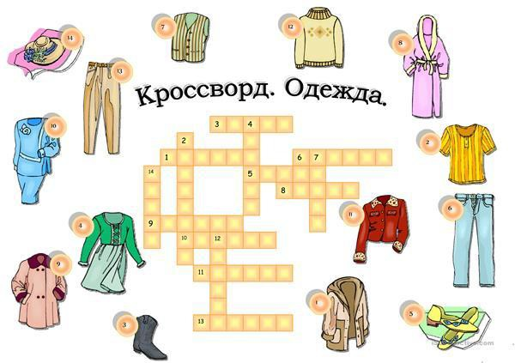

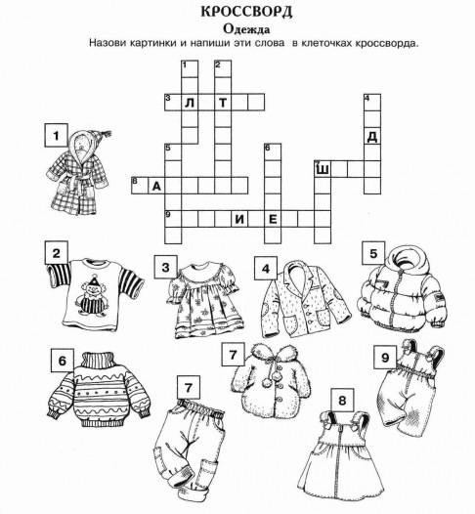
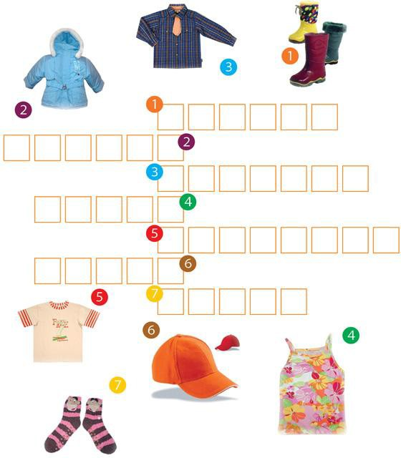

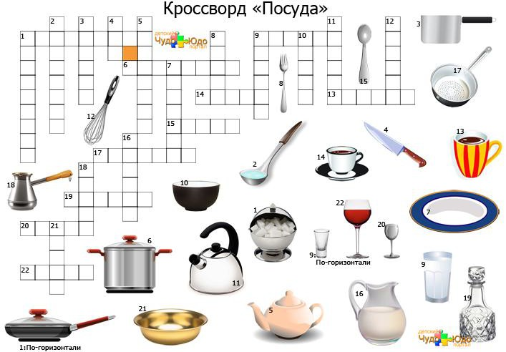

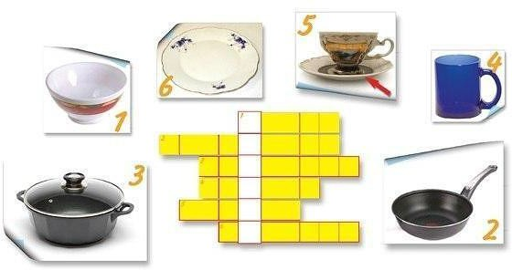
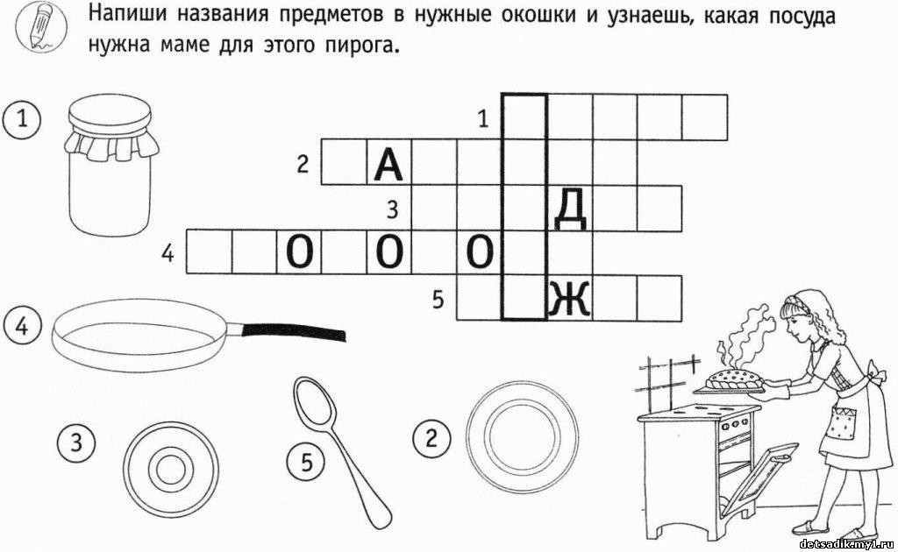
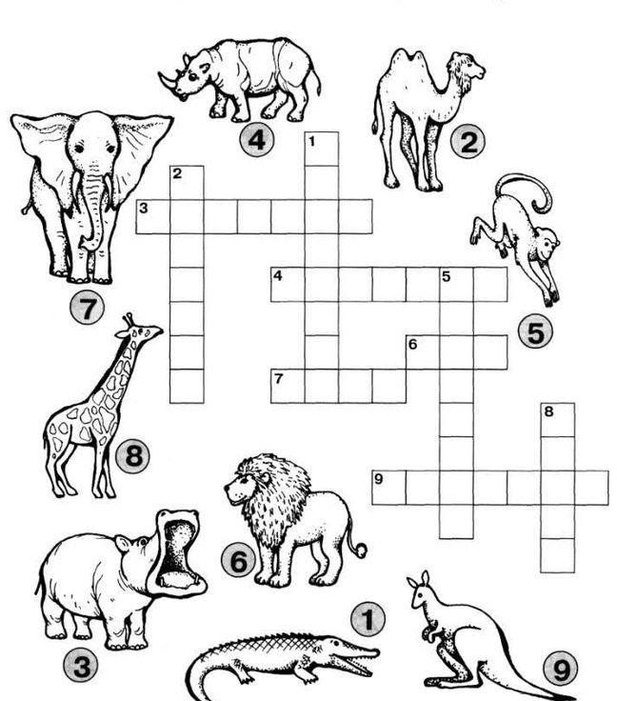
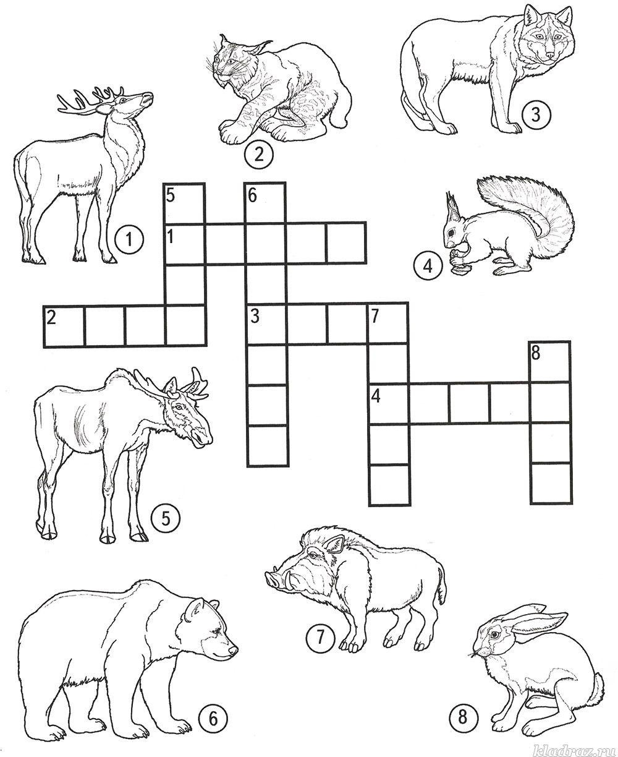
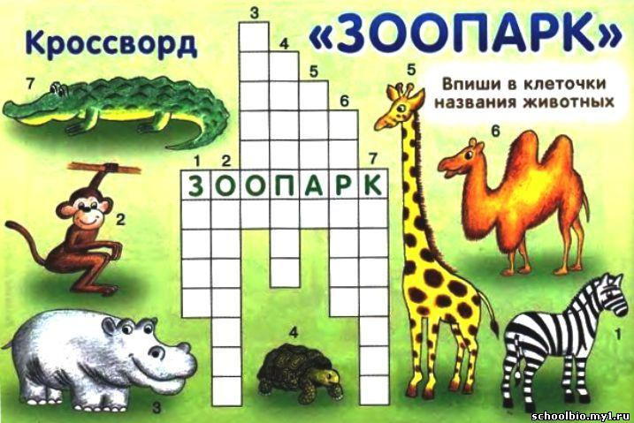

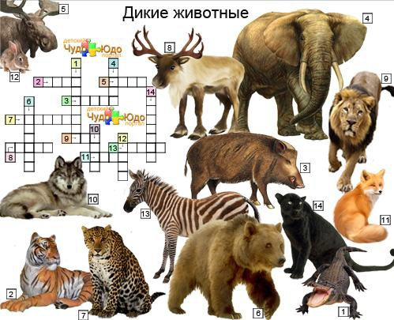

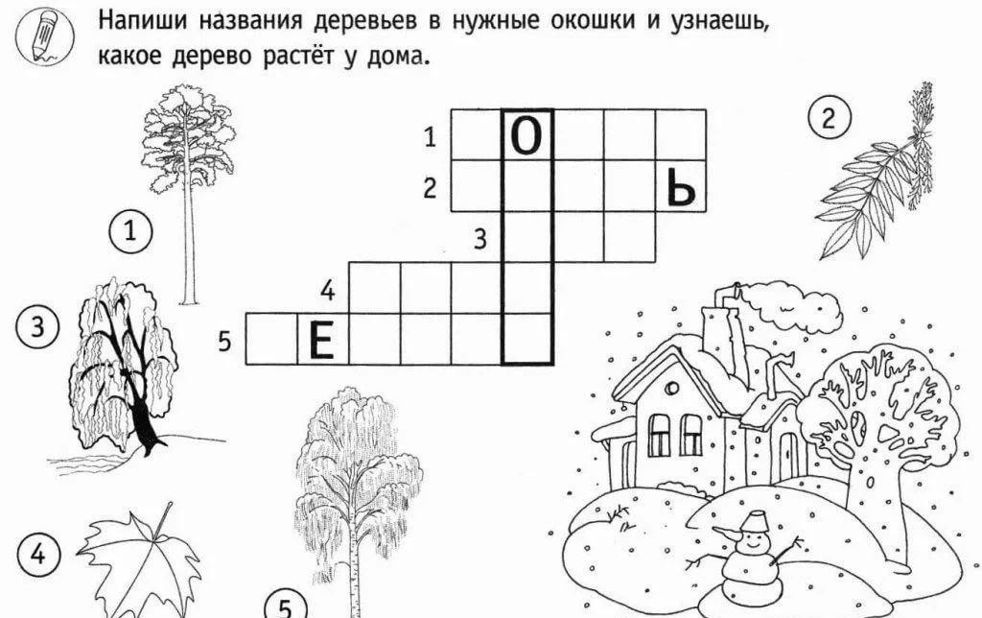

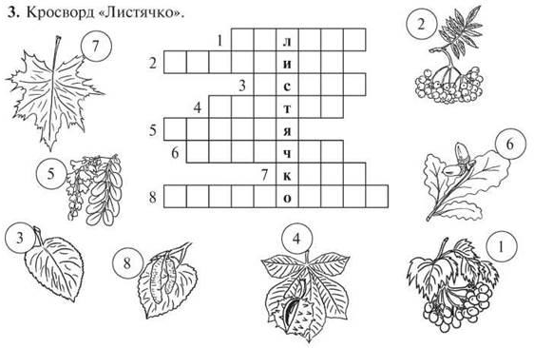
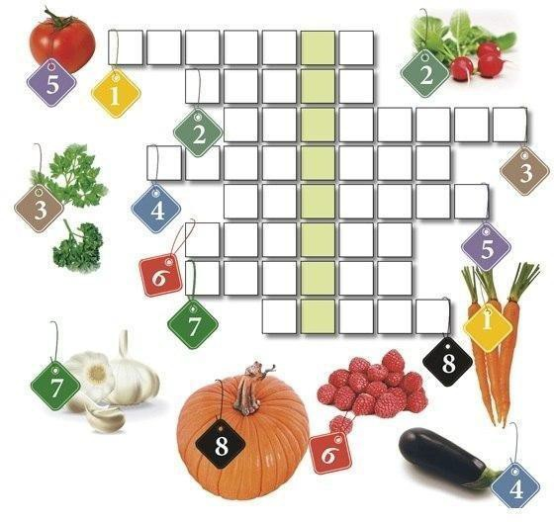
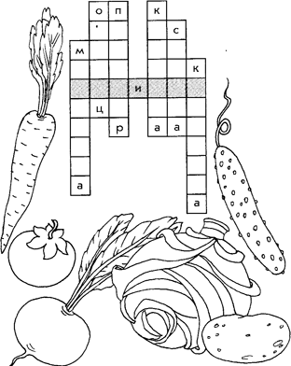

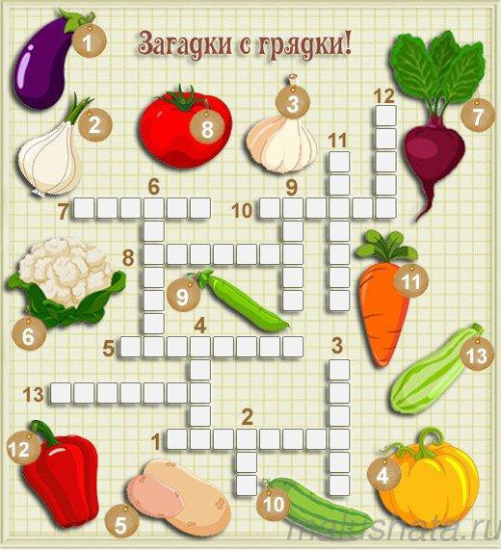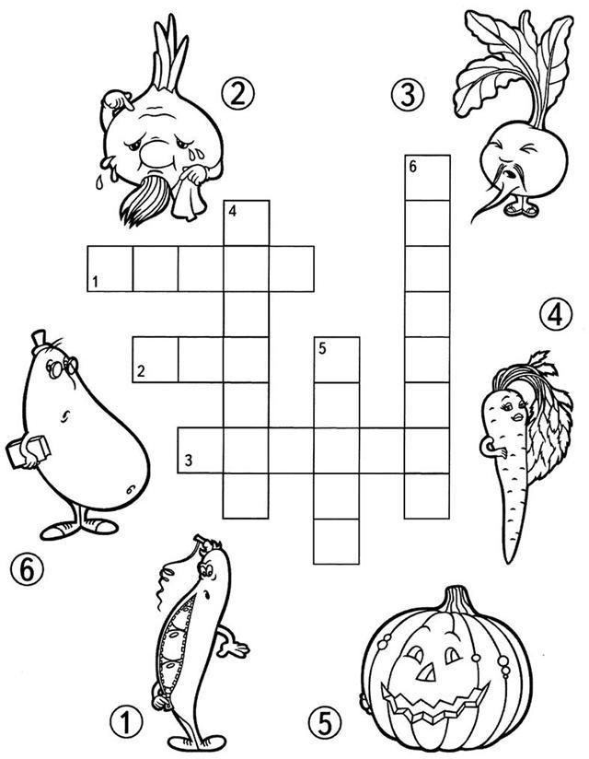

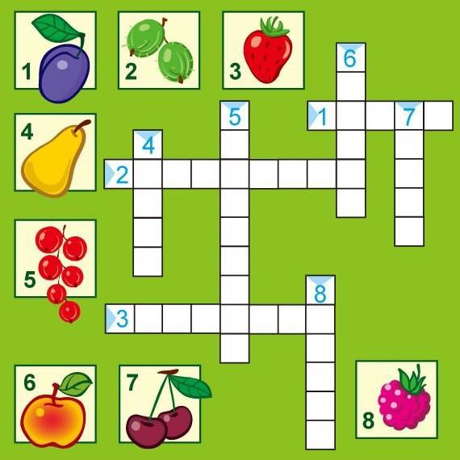

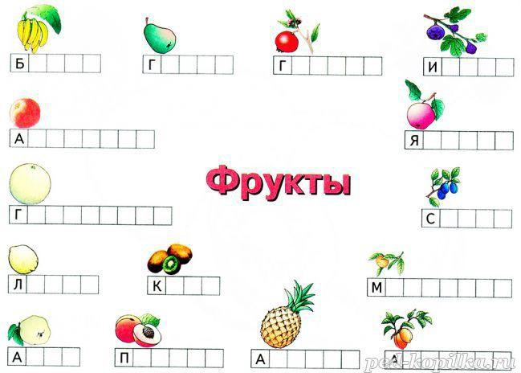

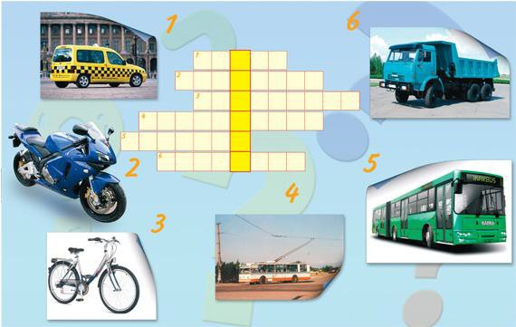

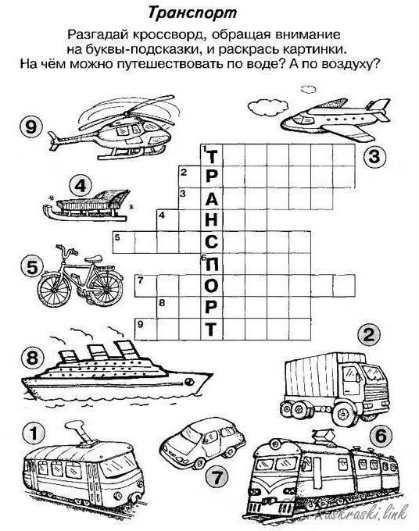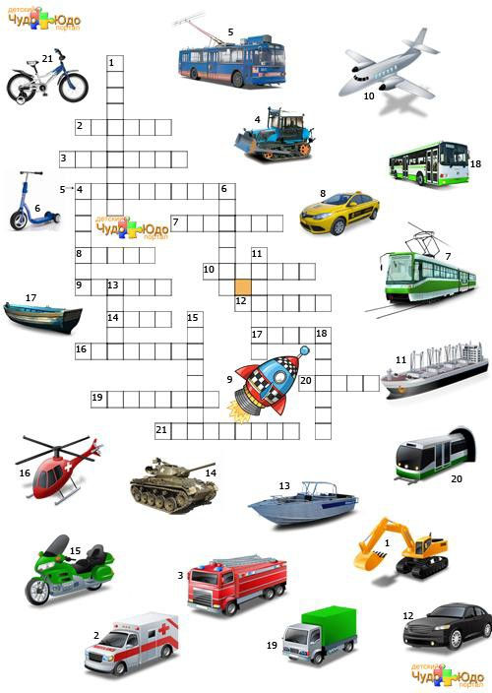

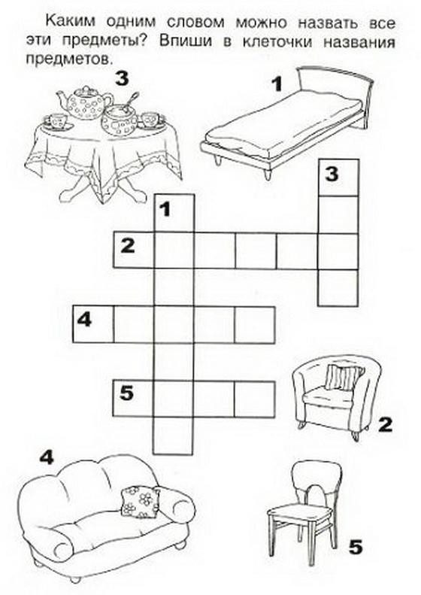
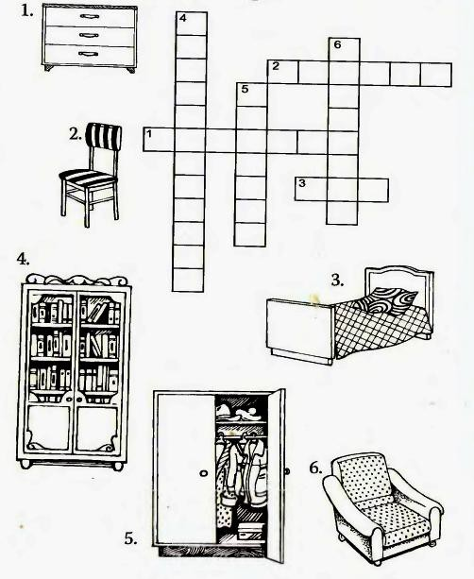
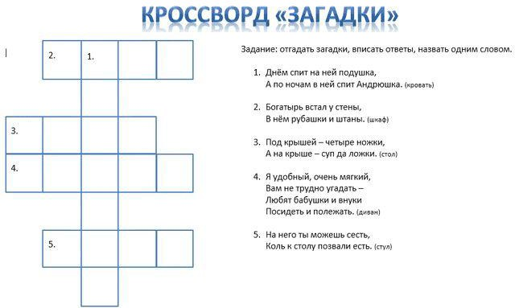
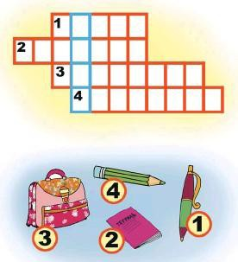

 | Примерыигровыхупражненийпоразвитиюграмматическогострояречи
 | над,под, за,около,у,с,   | за,в, из,около,наЫ=О
 | 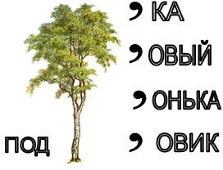 | 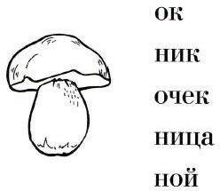
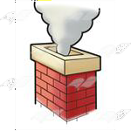 | 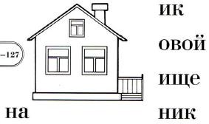 | 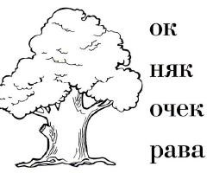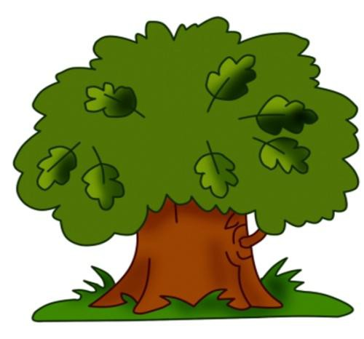
 |  | моя,мой,мои,мое  
 | 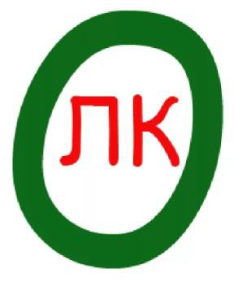ИЩЕ | ВЫ,ТЫ, МЫ  ТЬЖАБЕ

Список использованных источников
- Агранович, З. Е. Сборник домашних заданий в помощь логопедам и родителям для преодоления лексико-грамматического недоразвития речи у дошкольников с ОНР / З. Е. Агранович. – Санкт- Петербург : ДЕТСТВО-ПРЕСС, 2013. – 254 с.
- Аркин, Е. А. Дошкольный возраст / Е. А. Аркин. – Москва, 2017. – 236 с.
- Арушанова, А. Грамматические игры и упражнения / А. Арушанова, Г. Николайчук // Дошкольное воспитание. – 2016. – № 2. – С. 73-80.
- Белякова, Л. И. Сравнительное психолого-педагогическое исследование дошкольников с общим недоразвитием речи и нормально развитой речью / Л. И. Белякова. – Москва, 2011. – 456 с.
- Блувштейк, З. Дидактические игры в логопедической работе / З. Блувштейк // Дошкольное воспитание. – 2014. – № 4. – С. 25-27.
- Безрукова, С. А. К вопросу о формировании лексико- грамматических средств языка у дошкольников с ОНР / С. А. Безрукова // Логопед в детском саду. – 2017. – № 6. – С. 56-61.
- Волкова, Л. С. Логопедия / Л. С. Волкова. – Москва :Владос, 2016. – 145 с.
- Волковская, Т. Н. Психологическая помощь дошкольникам с общим недоразвитием речи / Т. Н. Волковская. – Москва : Книголюб, 2014. – 104 с.
- Волосовец, Т. В Преодоление общего недоразвития речи у дошкольников / Т. В. Волосовец. – Москва, 2014. – 364 с.
- Выявление и преодоление речевых нарушений в дошкольном возрасте : методическое пособие / сост. И. Ю. Кондратенко. – Москва, 2015. – 654 с.
- Выготский, Л. С. Игра и ее роль в психологическом развитии ребенка / Л. С. Выготский // Вопросы психологии. – Москва : Просвещение, 2016. – С. 17-25.
- Выготский, Л. С. Мышление и речь / Л. С. Выготский. – Москва, 2014. – 564 с.
- Гаркуша, Ю. Ф. Педагогическое обследование дошкольников / Ю. Ф. Гаркуша. – Москва : НПЦ «Коррекция», 2012. – 547 с.
- Гаркуша, Ю. Ф. Формирование вербальных средств общения у дошкольников / Ю. Ф. Гаркуша, В. В. Коржевина. – Москва, 2016. – 321 с.
- Гвоздев, А. Н. Формирование у ребенка грамматического строя речи / А. Н. Гвоздев. – Москва, 2013. – 414 с.
- Гвоздев, А. Н. Вопросы изучения детской речи / А. Н. Гвоздев. – Москва, 2011. – 456 с.
- Гербова, В. В. Занятия по развитию речи в старшей группе детского сада / В. В. Гербова. – Москва : Просвещение, 2014. – 411 с.
- Геллер, Е. М. Наш друг – игра / Е. Геллер. – Минск, 2018. – 158 с.
- Грибова, О. Е. Технология организации логопедического обследования : методическое пособие / О. Е. Грибова. – Москва : Айрис- пресс, 2015. – 96 с.
- Динмухамелова, А. С. Особенности формирования лексического строя речи у детей с ОНР / А. С. Динмухамелова, С. Ж. Кабиева // Вестник Новосибирского государственного педагогического университета. – 2013. – № 2 (12). – С. 5-10.
- Ефименкова, Л. Н. Формирование речи у дошкольников / Л. Н. Ефименкова. – Москва : Просвещение, 2015. – 112 с.
- Жукова, Н. С. Преодоление недоразвития речи у детей : учеб.- метод. пособие / Н. С. Жукова. – Москва, 2014. – 96 с.
- Жукова, Н. С. Логопедия. Преодоление общего недоразвития речи у дошкольников / Н. С. Жукова, Е. М. Мастюкова, Т. Б. Филичева. – Екатеринбург, 2018. – 364 с.
- Захарова, А. В. К вопросу о развитии грамматического строя речи у детей дошкольного возраста :автореф. дис. … канд. пед. наук / А. В. Захарова. – Москва, 2015. – 24 с.
- Зайцева, И. А. Игры с глаголом на уроках русского языка в начальной школе [Электронный ресурс] // Преподавание в начальной школе. 2018. URL: https://infourok.ru/igri-na-urokah-russkogo-yazika/2870328.html (Дата обращения: 17.12.2021
- Иванова, Н. П. Упражнения по лексике / Н. П. Иванова // Дошкольное воспитание.– 2014. – № 7. – С. 22-28.
- Исаева, Т. И. Особенности формирования словаря у детей / Т. И. Исаева // Школьный логопед. – 2016. – № 4. – С. 55-59.
- Играйка. Семь игр для развития речи дошкольников. Формирование лексического состава языка, грамматического строя речи. Совершенствование звукопроизношения / сост. Н. В. Нищева. – Санкт- Петербург : ДЕТСТВО-ПРЕСС, 2014. – 451 с.
- Кольцова, М. М. Ребёнок учится говорить / М. М. Кольцова. – Москва, 2013. – 345 с.
- Коноваленко, В. В. Фронтальные логопедические занятия в старшей группе для детей с общим недоразвитием речи. 3-й уровень. III период : пособие для логопедов / В. В. Коноваленко, С. В. Коноваленко. – Москва : Издательство «ГНОМ и Д», 2012. – 345 с.
- Лалаева, Р. И. Коррекция общего недоразвития речи у дошкольников (формирование лексики и грамматического строя) / Р. И. Лалаева, Н. В. Серебрякова. – Санкт-Петербург : СОЮЗ, 2016. – 160 с.
- Левина, Р. Е. Основы теории и практики логопедии / Р. Е. Левина. – Москва : Просвещение, 2018. – 367 с.
- Леонтьев, А. Н. Психологические основы развития ребенка и обучения : [сборник] / А.Н. Леонтьев; под ред. Д.А. Леонтьева, А.А. Леонтьева. - Москва : Смысл, 2009. - 422,с.
- Логопедия: учебник для студентов дефектол. фак. пед. вузов / под ред. Л. С. Волковой, С. Н. Шаховской. – Москва : ВЛАДОС, 2018. – 680 с.
- Лопатина, Л. В. Преодоление речевых нарушений у дошкольников : учебное пособие / Л. В. Лопатина, Н. В. Серебрякова. – Санкт-Петербург : Изд-во РГПУ им А. И. Герцена ; СОЮЗ, 2014. – 191 с.
- Логинова, В. И. Формирование словаря / В. И. Логинова. – Москва, 2014. – 546 с.
- Лалаева Р. И. Формирование лексики и грамматического строя у дошкольников с общим недоразвитием речи / Р. И. Лалаева, Н. В. Серебрякова. – Санкт-Петербург, 2016. – 456 с.
- Люблинская, А. А. Воспитателю о развитии ребенка / А. А. Люблинская. – Москва : Просвещение, 2012. – 346 с.
- Львов, М. Р. Речевое развитие человека: развитие речи ребенка / М. Р. Львов // Начальная школа. – 2015. – № 6. – С. 98-105.
- Кондратенко, И. Ю. Выявление и преодоление речевых нарушений в дошкольном возрасте / И. Ю. Кондратенко. – Москва : Айрис- пресс, 2015. – 92 с.
- Мещерякова, Л. В. Формирование лексико-грамматических средств языка у детей дошкольного возраста с ОНР / Л. В. Мещерякова // Логопед. – 2014. – № 6. – С. 6-9.
- Нищева, Н. В. Система коррекционной работы в логопедической группе для детей с ОНР / Н. В. Нищева. – Санкт-Петербург : ДЕТСТВО- ПРЕСС, 2014. – 236 с.
- Пожиленко, А. Е. Волшебный мир звуков и слов / А. Е. Пожиленко. – Москва, 2016. – 421 с.
- Рычкова, Н. А. Логопедическая ритмика : методические рекомендации / Н. А. Рычкова. – Москва : ГНОМ-ПРЕСС, 2018. – 321 с.
- Селевко, Г. К. Современные образовательные технологии [Текст] / Г. К. Селевко. – М. : Школа – Пресс, 1998. – 256 с.
- Селиверстов, В. И. Игры в логопедической работе с детьми / В. И. Селиверстов. – Москва : Просвещение, 2017. – 345 с.
- Селиверстов, В. И. Речевые игры с детьми / В. И. Селиверстов. – Москва : ВЛАДОС, 2016. – 334 с.
- Серебрякова, Н. В Стимульный материал для диагностического обследования детей раннего и младшего дошкольного возраста / Н. В. Серебрякова. – Москва : КАРО, 2015. – 48 с.
- Спирова, Л. Ф. Обследование лексического запаса и грамматического строя речи / Л. Ф. Спирова, А. В. Ястребова. – Москва, 2012. – 364 с.
- Соловьева, О. Н. Методика развития речи и обучения родному языку в детском саду / О. Н. Соловьева. – Москва : Просвещение, 2016. – 478 с.
- Стребелева, Е. А. Психолого-педагогическая диагностика развития детей раннего и дошкольного возраста / Е. А. Стребелева. – Москва : Просвещение, 2014. – 164 с.
- Тимофеева, Г. С. Формирование лексико-грамматического строя речи у детей старшего дошкольного возраста / Г. С. Тимофеева // Логопед – 2015. – № 2. – С. 77-82.
- Тихеева, Е. И. Развитие речей детей / Е. И. Тихеева. – Москва : Просвещение, 2011. – 456 с.
- Ткаченко, Т. А. Если дошкольник плохо говорит / Т. А. Ткаченко. – Санкт-Петербург, 2018. – 364 с.
- Туманова, Т. В. Формирование готовности к словообразованию у дошкольников с общим недоразвитием речи / Т. В. Туманова // Дефектология. – 2013. – № 4. – С. 4-7.
- Трауготт, Н. Н. Как помочь детям, которые плохо говорят / Н. Н. Трауготт. – Москва :Владос, 2014. – 86 с.
- Усанова, О. Н. Особенности произвольного внимания детей с моторной алалией / О. Н. Усанова, Ю. Ф. Гаркуша. – Москва, 2015. – 289 с.
- Ушакова, О. С. Вот иголки и булавки выползают из-под лавки / О. С. Ушакова, Е. М. Струнина // Дошкольное воспитание. – 2015. – № 12. – С. 31-34.
- Ушакова, О. С. Методика развития речи детей дошкольного возраста / О. С. Ушакова, Е. М. Струнина. – Москва : ВЛАДОС, 2014. – 288 с.
- Филичева, Т. Б. Воспитание и обучение детей с общим недоразвитием речи дошкольного возраста : программно-методические рекомендации / Т. Б. Филичева. – Москва : Дрофа, 2014. – 192 с.
- Филичева, Т. Б. Основы логопедии / Т. Б. Филичева, Н. А. Чевелева, Г. В. Чиркина. – Москва, 2017. – 451 с.
- Филичева, Т. Б. Коррекционное обучение, воспитание детей 5- летнего возраста с общим недоразвитием речи / Т. Б. Филичева, Г. В. Чиркина. – Москва, 2014. – 67 с.
- Филичева, Т. Б. Подготовка к школе детей с общим недоразвитием речи в условиях специального детского сада / Т. Б. Филичева, Г. В. Чиркина. – Москва, 2013. – 296 с.
- Филичева, Т. Б. Дидактические материалы для обследования и формирования речи детей дошкольного возраста / Т. Б. Филичева, Т. В. Туманова. – Москва : Дрофа, 2015. – 96 с.
- Шашкина, Г. Р. Логопедическая работа с дошкольниками : учебное пособие / Г. Р. Шашкина, Л. П. Зернова. – Москва : Академия, 2014. – 256 с.
- Шмаков, С. А. Игры учащихся – феномен культуры [Текст] / С. А. Шмакова. – М. : ЦГЛ, 2003. – 128 с.
- Цейтлин, С. Н. Детские словообразовательные инновации / С. Н. Цейтлин. – Санкт-Петербург, 2016. – 364 с.
- Циркунова, Н. И. Формирование лексико-грамматического строя речи у детей с ОНР / Н. И. Циркунова // Логопед. – 2013. – № 3. – С. 24-29.
- Эльконин, Д. Б. Психология игры [Текст] / Д. Б. Эльконин. – М. :Владос, 1999. – 360 с.
- Ястребова, А. В. Преодоление общего недоразвития речи у учащихся начальных классов общеобразовательных упражнений / А. В. Ястребова. – Москва, 2016. – 489 с.
- Ястребова, А. В. Учителю о детях с недостатками речи / А. В. Ястребова, Л. Ф. Спирова, Т. П. Бессонова. – Изд. 2-е. – Москва : АРКТИ, 2017. – 131 с.

